

СТАБИЛИЗАТОРЫ НАПРЯЖЕНИЯ

VEGA однофазные
ANTARES однофазные
ORION трехфазные

РУКОВОДСТВО ПОЛЬЗОВАТЕЛЯ



Издано в августе 2007 г.
В соответствии с законом о защите авторских прав настоящий документ может копироваться или публиковаться только с разрешения правления компании .
Компания не несет ответственности за несанкционированные копии, изменения или дополнения к тексту или иллюстрациям данного документа.
Любые изменения, касающиеся логотипа компании, сертификационных обозначений, наименований и официальных данных строго запрещены.
В целях улучшения технических характеристик Компания оставляет за собой право вносить изменения в изделие в любое время и без предварительного уведомления.
СОДЕРЖАНИЕ

ПРАВИЛА ТЕХНИКИ БЕЗОПАСНОСТИ 4
1. ВВЕДЕНИЕ 4
1.1 Общие сведения 4
1.2 Описание 4
1.3 Основные составные части и принцип работы 5
1.4 Защитные устройства и сигнализация 5
1.5 Микропроцессорная панель управления 6
1.6 Приборы 6
1.7 Установочные параметры 7
2. УСТАНОВКА 7
2.1 Выбор места 7
2.2 Досяаемость деталей 8
2.3 Питание 8
2.4 Соединения 8
3. ВВОД В ЭКСПЛУАТАЦИЮ И ПОРЯДОК РАБОТЫ 9
3.1 Пуск и функциональная проверка 9
3.1.1 Стабилизаторы напряжения с тороидальным регулятором напряжения 9
3.1.2 Стабилизаторы напряжения со столбчатым (стержневым) регулятором напряжения 9
3.2 Техническое обслуживание 9
3.2.1 Общие сведения 9
3.2.2 Ролики 9
3.2.3 Вентиляторы охлаждения (при наличии) 10
3.2.4 Стабилизаторы напряжения с тороидальным регулятором напряжения 10
3.2.3 Стабилизаторы с тороидальным регулятором напряжения 10
3.3 Сигналы неисправности (стабилизатор типа A) 11
3.4 Возможные неисправности и способы их устранения 12
3.5 Помощь 13
ПРИЛОЖЕНИЕ A: ТЕХНИЧЕСКИЕ ХАРАКТЕРИСТИКИ 14
ПРИЛОЖЕНИЕ Б: КОРПУСА 26
ПРИЛОЖЕНИЕ В: ОБОРУДОВАНИЕ 27

ПРАВИЛА ТЕХНИКИ БЕЗОПАСНОСТИ
Не пытайтесь включать стабилизатор в работу без заземления.
Рекомендуется установить автоматический выключатель с дифференциально-токовым прерывателем цепи во входную цепь стабилизатора в соответствии со Стандартом IEC364 «Электрооборудование». Кроме того, автоматические выключатели с дифференциально-токовым прерывателем могут быть установлены в выходной цепи и приведены в соответствие с прерывателями во входной цепи.
Запрещается использовать для работы инструмент без изоляционного покрытия на ручке, работать без изоляционных перчаток и т.д.
В случае необходимости замены предохранителей используйте новые предохранители такого же типа с аналогичными характеристиками.
Необходимо соблюдать указания данного руководства.
ПРЕДУПРЕЖДЕНИЕ: Стабилизатор должен быть использован только по назначению в соответствии с конструктивным исполнением. Установка должна производиться в соответствии с указаниями данного руководства. Любое другое использование не по назначению и не в соответствии с данными требованиями может быть опасным. В случае несоблюдения требований по эксплуатации и установке компания ORTEA не несет ответственности за ущерб причиненный людям, животным и имуществу.
Доступ к внутренним частям стабилизатора напряжения не возможен без вскрытия кожуха с помощью специальных приспособлений. Поэтому для безопасности имеется собственная внутренняя (конструктивная) защита от прямого контакта.
Внутреннее напряжение прибора опасно. К монтажу, установке, осмотру и техническому обслуживанию прибора допускается только квалифицированный персонал, прошедший специальную подготовку по эксплуатации электрооборудования и знающий правила техники безопасности при работе с этим оборудованием.
Перед пуском стабилизатора отсоедините его от потребителей (нагрузки).
При необходимости, пожалуйста, обращайтесь в авторизированный «Технический Сервисный Центр».
Для консультации, пожалуйста, храните данное руководство.

1. ВВЕДЕНИЕ

1.1 Общие сведения
Технические характеристики, таблицы данных, рисунки и схемы электрических соединений представлены в приложении А.
Данное руководство касается только стандартных стабилизаторов напряжения. Если предусмотрены устройства, такие как вспомогательные выключатели, автоматы защиты сети и др., не входящие в основной комплект, обратитесь к приложенным соответствующим страницам с техническим описанием. Все значения мощности, указанные в настоящем документе, относятся к диапазону изменений стандартного входного напряжения составляющему (±15%). Что касается других диапазонов изменений, обратитесь к таблице пересчета, представленной в приложении А. Ниже приведены следующие типы стабилизаторов напряжения, описанные в настоящем руководстве:
тип A – однофазный стабилизатор напряжения с цифровым вольтметром;
тип B – однофазный стабилизатор напряжения с цифровым универсальным электроизмерительным прибором;
тип C – трехфазный стабилизатор напряжения с зависимым регулированием на всех фазах;
тип D - трехфазный стабилизатор напряжения с независимым регулированием на каждой фазе.
Стабилизаторы напряжения удовлетворяют европейским требованиям в соответствии с Нормативами ЕС для низковольтного оборудования 93/68/EEC, 73/23/EEC и Нормативами по электромагнитной совместимости 89/336/EEC и могут быть установлены как в стабилизаторах типа А так и В (см. IEC439.1).

1.2 Описание
Стабилизаторы напряжения, допустимые к подключению между электрической сетью и пользователем, имеют следующие основные особенности:
- запас мощности трансформатора обеспечивает работу при максимальном входном токе;
- регулирование происходит на основании значения «действующего напряжения» учитывая гармоники в электросети;
- допускается изменение нагрузки в интервале от 0 до 100%;
- Колебания тока нагрузки допускаются до 30% объема гармоник. В случае повышенного процентного соотношения - стабилизатор напряжения должен эксплуатироваться с меньшей нагрузгой;
- нечувствительность к коэффициенту полезной выходной мощности;
- отсутствует формирование заметных нелинейных искажений выходного напряжения.

 | Стабилизатор
 | A | B | C | D
Тип регулирования | однофазный | однофазный | Однофазный  при трех фазах | самостоятельно  каждую фазу
Тип нагрузки | однофазный | однофазный | трехфазный,  двухфазный | трехфазный, двухфазный; однофазный
Несимметрия нагрузок | n.a. | n.a. | до 50% | до 100%
Наличие входного нейтрального провода | n.a. | n.a. | отсутствует | необходимо

1.3 Основные составные части и принцип работы
Основными составными частями являются:
- понижающий/вольтодобавочный трансформатор;
- автотрансформатор с плавно регулируемым коэффициентом трансформации (регулятор напряжения). В зависимости от номинального значения регулятор напряжения может иметь тороидальный сердечник или колонообразный (стержневой).
- электронная схема управления с микропроцессором.
Схема управления осуществляет сравнение значения выходного напряжения с установленной величиной. При слишком высоком относительном процентном изменении, регулятор приводит в действие редукторный двигатель регулятора напряжения. При этом, ролики регулятора напряжения изменяют свое положение, таким образом изменяя напряжение потребляемое и подаваемое на первичную обмотку понижающего/вольтодобавочного трансформатора. При напряжении вторичной обмотки понижающего/вольтодобавочного трансформатора находящемся в фазе или противофазе относительно входного напряжения, напряжение получаемое от регулятора суммируется или вычитается из напряжения электросети, таким образом компенсируя его колебания.

1.4 Защитные устройства и сигнализация
Предусмотрены следующие защитные устройства:
Электродвигатель прекращает вращение благодаря концевому выключателю (верхний и нижний) при регулировке.
Отключение электродвигателя при коротком замыкании в цепи нагрузки.
Сигнализация максимального и минимального напряжения в сети. Устройство сигнализации (установить в пределах ±6% номинального выходного напряжения) подключается к контакту, который служит для возбуждения реле, управляющее контактором плавного включения. Упомянутый контактор может отключить нагрузку в том случае, если выходное напряжение находится за пределами установленного диапазона и восстановить соединение сразу же, как только напряжение уменьшится и остановится в пределах ±3% (по отношению к номинальному значению).
Напряжение отключения и восстановленные значения устанавливаются микропроцессором и не могут изменяться.
Термостат, установленный на плате для контроля внутренней температуры и выработки сигнала аварии в случае перегрева. Микропроцессор устанавливает термостат на температуру 65°C (с гистерезисом 5°C). Этот порог не может быть изменен.
Автомат защиты с тепловым и магнитным расцепителями служит для защиты от перегрузок и коротких замыканий и находится на регуляторе напряжения. (см. AAA)
Предохранители служат для защиты вспомогательной цепи.
Многократно устанавливаемый предохранитель служит для защиты платы управления.
Срабатывание любого из внутренних защитных устройств сигнализируется зуммером (см. таблицу в разделе 3.3).
Хотя коэффициент изменения входного напряжения составляет не менее ±25%, блок обеспечен конденсаторами способными регулировать выходное напряжение до минимального значения после отказа электросети. Такое регулирование предотвращает возможные травмы пользователя из-за перенапряжения, которое может возникнуть когда нормальное электропитание восстанавливается.
AAA - ПРЕДУПРЕЖДЕНИЕ: ОПИСАННЫЕ ВЫШЕ РАБОТЫ ПО ЗАЩИТЕ ОТНОСЯТСЯ ТОЛЬКО К СТАБИЛИЗАТОРУ НАПРЯЖЕНИЯ И НЕ ОБЕСПЕЧИВАЮТ ЛЮБОЕ ПРЕРЫВАНИЕ В ЭЛЕКТРОСНАБЖЕНИИ ПОЛЬЗОВАТЕЛЯ.
Срабатывание вышеуказанных защитных устройств может вызвать значительное снижение напряжения нагрузки. Если такой эффект представляет опасность для нагрузки, прервите общее питание с помощью дистанционного контакта, находящегося на присоединительной колодке.
Если непрерывность электроснабжения крайне важна, целесообразно установить транзит для того, чтобы нагрузка была подключена непосредственно к электросети на случай, если стабилизатор выключен для технического обслуживания или при отказе вследствие внутренних дефектов.

Если нагрузка чувствительна к напряжению, значение которого находится за пределами номинального, рекомендуется установить дополнительно схему «плавного включения», чтобы обеспечить выключение нагрузки в случае понижения/повышения напряжения.

1.5 Микропроцессорная панель управления
Эта панель полностью управляет стабилизатором напряжения.
В целом, управление стабилизатором осуществляется с помощью программных средств, которые преобразуют все параметры в цифровую форму (полностью цифровое управление). Микропроцессор считывает линейное напряжение, устанавливаемые параметры, величину тока и входную мощность в электродвигателе и непосредственно запускает электродвигатель, задавая направление и скорость. В зависимости от величины тока в электродвигателе панель управления устанавливает также защиту от перегрузки и коротких замыканий в самом электродвигателе.
Во избежание образования микротрещин в миниатюрных электронных деталях, пожалуйста будьте осторожны, чтобы не повредить плату.
Только для стабилизаторов напряжения типа А панель управления имеет дополнительную плату сигнализации, подключенную посредством плоского провода. Эта плата содержит цифровой вольтметр для контроля выходного напряжения и сигнализации тревожных ситуаций (см. раздел 3.3)
Этот цифровой вольтметр можно использовать и для других моделей для того, чтобы визуализировать состояние предупреждения об опасности.

Остановка электродвигателя или перегрузка электродвигателя
Система обеспечена защитой, которая определяет работает ли электродвигатель в условиях перегрузки или электродвигатель (и соответствующая кинетическая цепь) блокирован. Измеряется тепловая энергия (т.е. ток), выделенная в определенный момент времени: если значение превышает установленный порог, включается сигнал предупредительной защиты. (A01)

Короткое замыкание в цепи электродвигателя
Панель управления снабжена защитным устройством, исключающим короткое замыкание в цепи электродвигателя. При возможности короткого замыкания включается предупредительный сигнал. Фильтрующие устройства предназначены для того, чтобы избежать нежелательные вмешательства.
Сопротивление панели управления коротким замыканиям зависит от происхождения явления.

Сигналы
На плате управления находится шесть светоизлучающих диодов, функции которых перечислены в нижеследующей таблице:

Обозначение | Цвет | Параметр | ВКЛ. | ВЫКЛ. | МОРГАНИЕ
DL1 | Красный | Нормальная работа | X
DL1 | Красный | Сигнал минимального/максимального напряжения |  | X
DL2 | Красный | Нормальная работа |  | X
DL2 | Красный | Включение дистанционного сигнала тревоги | X
DL4 | Зеленый | Центральный процессор работает правильно |  |  | X
DL4 | Зеленый | Центральный процессор работает неправильно | X | X
DL5 | Желтый | Нормальная работа |  | X
DL5 | Желтый | Подстроечный резистор R16 в положении самоконтроля находится в режиме ожидания установки нормального рабочего положения |  |  | X
DL5 | Желтый | Режим самоконтроля в действии | X
DL6 | Красный | Нормальная работа |  | X
DL6 | Красный | Короткое замыкание в цепи электродвигателя | X

1.6 Приборы
 | Стабилизатор напряжения
 | A | B | C / D  (<20кВA) | C / D  (>20кВA)
Цифровой вольтметр | X | - | - | -
Цифровой сетевой анализатор (только считывание напряжения) | - | - | X | -
Цифровой сетевой анализатор для проверки системы управления (считывание напряжения, тока и выходной мощности) | - | X | - | X

Инструкция по эксплуатации для сетевого анализатора представлена в приложении C.

1.7 Установочные параметры
ПРЕДУПРЕЖДЕНИЕ В: внутри стабилизатора и панели управления присутствует опасное высокое напряжение. Поэтому к выполнению вышеописанных уставок допускаются только квалифицированные лица, прошедшие подготовку по эксплуатации электрооборудования и знающие правила техники безопасности при работе с этим оборудованием.
Установочные работы должны производиться только в случае крайней необходимости.
Для выполнения вышеописанных операций следует пользоваться подходящим надежно изолированным инструментом.
Перед пуском стабилизатора напряжения и панели управления следует внимательно ознакомиться с данным руководством.
Следует произвести сначала грубую регулировку и затем точную регулировку.

Грубая регулировка выходного напряжения – Dip-переключатели 1 - 2
Возможны следующие уставки:
DIP-переключатель 1 | DIP-переключатель 2 | Напряжение
ВЫКЛ. | ВЫКЛ. | 210 В
ВЫКЛ, | ВКЛ. | 220 В
ВКЛ. | ВЫКЛ. | 230 В
ВКЛ. | ВКЛ. | 240 В

Точная регулировка выходного напряжения – Подстроечный резистор R46 (‘V’)
Манипулируйте регулировочным винтом, используя соответствующий инструмент и проверьте результаты по по вольтметру, принимая во внимание время срабатывания измерительного прибора. Большее значение выходного напряжения может быть получено при повороте подстроечного резистора по часовой стрелке. Диапазон регулировки составляет 5%.

Уставки электродвигателя - Dip-переключатели 3 – 4
Уставка:
DIP-переключатель 3 | DIP-переключатель 4 | ЭЛ. двигатель
ВКЛ. | ВКЛ. | B138F o CX37GB
ВЫКЛ. | ВКЛ. | EP35
ВКЛ. | ВЫКЛ. | EP45
ВЫКЛ. | ВЫКЛ. | EP70

Регулировка точности –Подстроечный резистор R16 или R10 (‘%’)
Поворачивая регулировочный винт установите подстроечный резистор в положение между 3 и 9 часами (см. боковой рисунок). Проверьте работу электродвигателя: он не должен вызывать колебание контакта стабилизатора напряжения за пределы установленного положения .
При установке подстроечного резистора в максимальное положение (+), плата начинает работать в режиме самоконтроля. При этом, сигнал с платы включает электродвигатель возбуждая колебание в течение приблизительно 15 секунд и включается желтый светоизлучающий диод DL5.
По окончании периода колебаний электродвигатель останавливается и система находится в режиме ожидания для включения в рабочее положения. В качестве предупредительной сигнализации мигает желтый светоизлучающий диод до тех пор пока подстроечный резистор перемещается из максимального положения.
Во время тестовой программы фазовое выходное напряжения устанавливается на 230V.
По окончании регулировочных работ осторожно закройте кожух.

2. УСТАНОВКА

2.1 Выбор места
Проверьте состояние стабилизатора напряжения сразу же после доставки; в случае повреждений которые могли случиться при транспортировке, убедитесь в том, что стабилизатор напряжения пригоден для нормальной работы. Установите стабилизатор на ровной поверхности. Исключите возможность прямого контакта с источниками тепла, а также с жидкими и/или легковоспламеняющимися материалами. Не закрывайте и не засоряйте вентиляционные отверстия на блочной задней панели.
Если помещение для установки стабилизатора мало или недостаточно проветривается, оборудуйте его системой кондиционирования для устранения тепла, выделяемого стабилизатором.

2.2 Досяаемость деталей
 | Тип стабилизаторов напряжения
 | A | B | C/D
Необходимое пространство | 300 мм | 600 мм | 600 мм
Доступ к вводам/выводам присоединительной колодке | Лицевая сторона | Правая сторона (шкаф 22);  Левая сторона (шкаф 23);  Лицевая сторона (другие шкафы) | Правая сторона (шкаф 22);  Левая сторона (шкаф 23);  лицевая сторона (другие шкафы)
Доступ к вытяжным вентиляторам | n.a. | Задняя сторона | Задняя сторона
Колеса управления | n.a. | Для шкафов 22 и 23 | Для шкафов 22 и 23
Типы шкафов указаны в приложении B.

2.3 Питание
Линия электроснабжения должна быть в соответствии с техническими данными указанными в приложении A.
Стабилизатор не имеет защитных средств против коротких замыканий и перегрузок. В соответствии с требованиями техники безопасности при установке стабилизатор напряжения должен быть оборудован следующими средствами защиты:
Короткое замыкание –подключите к входной линии либо автомат защиты с предохранителями либо автомат защиты соответствующий автоматическим расцепителем. Максимальный ток срабатывания защиты зависит от наибольшего значения входного тока (см. прикрепленный ярлык).
Перегрузка от напряжения – подключите средство защиты (тепловое и/или магнитное) к выходной линии. Максимальный ток срабатывания защиты зависит от наибольшего значения выходного тока (см. прикрепленный ярлык), а также от свойств нагрузки.
Так же рекомендуется использовать координатное дифференциальное токовое реле.
В ситуации критической нагрузки, пожалуйста, обратитесь к разделу 1.4.

2.4 Соединения
Однофазный стабилизатор напряжения, рассчитанный на 1 кВA ±25%
Подключите стабилизатор к электросети и к пользователю с помощью вилки с розеткой Schuko, расположенной на передней панели стабилизатора. Две штепсельные розетки (каждая из них на 1 кВA) обеспечивают подключение двух независимых пользователей (например: компьютер и принтер).
Общая мощность не должна превышать 1 кВA.
Другие стабилизаторы напряжения
Откройте шкаф и определите местонахождение присоединительной колодки (блок ввода/вывода) (см. раздел 2.2). Подготовьте подсоединяемые кабели (в соответствии с мощностью данной модели) и пропустите их через соответствующее отверстие. Не допускайте скручивания проводов и случайных контактов кабелей с элементами. Подсоедините кабели в соответствии с обозначениями на присоединительных колодках.
Прежде всего подсоедините заземляющий провод к клемме с обозначением PE, GRD или .
В соответствии с конструкцией нейтральный провод подсоединяется к выводному проводу. Поэтому вводной и выводной нейтральный провод может быть подсоединен к одной и той же клемме.
Так как стабилизатор может работать в двух различных режимах в зависимости от величины изменения входного напряжения, необходимо осуществлять электрические соединения в соответствии с обозначениями, приведенными ниже.
ПРЕДУПРЕЖДЕНИЕ: необходимо напомнить, что изменение диапазона отклонений входного напряжения приводит также к изменению номинального значения (см. приложение a). Два диапазона являются взаимоисключающими и поэтому не следует осуществлять их соединение одновременно.

 | СТАБИЛИЗАТОР:
 | A (двух-диапазонный  ±X и ±Y) | A (одно-диапазонный  +Z -H) | B (двух  диапазонный  ±X and ±Y) | B (одно-диапазонный +Z -H) | C/D (двух-диапазонный  ±X и ±Y) | C/D (одно-диапазонный ±X)
Клеммы ВХОД (INPUT) (подключение к электросети) | ±X / ±Y - N | +Z -H / N | ±X / ±Y - N | +Z -H / N | U1.1-V1.1-W1.1 ±X  / U1.2-V1.2-W1.2 ±Y - N | U1-V1-W1 - N
Клеммы ВЫХОД (OUTPUT) (подключение к пользователю) | U2 - N | U2 - N | U2 - N | U2 - N | U2-V2-W2 - N | U2-V2-W2 - N

ПОДКЛЮЧАЙТЕ ФАЗУ И НЕЙТРАЛЬНЫЙ ПРОВОД К СООТВЕТСТВУЮЩЕЙ КЛЕММЕ И ПРИ ЭТОМ НЕ ПУТАЙТЕ СОЕДИНЕНИЕ ВХОДА С ВЫХОДОМ И НАОБОРОТ.
Проверить надежность крепления контактов кабеля и закрыть заднюю стенку стабилизатора.

3. ВВОД В ЭКСПЛУАТАЦИЮ И ПОРЯДОК РАБОТЫ

3.1 Пуск и функциональная проверка

3.1.1 Стабилизаторы напряжения с тороидальным регулятором напряжения
Подайте необходимое напряжение.
Убедитесь в том, что выходное напряжение стабилизировано; проверьте также подключение цифрового вольтметра (при этом, дисплей показывает версию программного обеспечения через несколько секунд и затем выходное напряжение) или цифровой сетевой анализатор.
Теперь стабилизатор напряжения готов к работе.
Подключите нагрузку и убедитесь, что выходное напряжение стабилизируется устойчиво.
Убедитесь, что выходной ток не превышает номинального значения тока соответствующего потребителя (принимая во внимание выбранное изменение входного напряжения в процентах).

3.1.2 Стабилизаторы напряжения со столбчатым (стержневым) регулятором напряжения
Перед пуском стабилизатора выполните следующие подготовительные работы.
При транспортировке и, возможно, при длительном хранении в складском помещении подвижные части могут быть загрязнены, поэтому следует очистить их и покрыть вертикальные направляющие детали кремниевой смазкой (типа Safety Work SW330 или равноценным заменителем). Удалите также пыль, загрязнения и ржавчину с кареток, трансформаторов и всех механических и электрических частей.
Если медные контакты регулятора напряжения покрыты ржавчиной, зачистите их мелкозернистой наждачной бумагой (типа 120÷180).
Проверить натяжение цепи и отрегулировать, при необходимости, в соответствии с инструкцией, представленной ниже.
Подайте требуемое напряжение.
Убедитесь в том, что выходное напряжение стабилизировано; проверьте также подключение цифрового вольтметра (при этом, дисплей показывает версию программного обеспечения через несколько секунд и затем выходное напряжение) или цифровой сетевой анализатор.
Теперь стабилизатор напряжения готов к работе.
Подключите нагрузку и убедитесь, что выходное напряжение стабилизируется устойчиво.
Убедитесь, что выходной ток не превышает номинального значения тока соответствующего потребителя (принимая во внимание выбранное изменение входного напряжения в процентах).

3.2 Техническое обслуживание
К установке, подключению, осмотру и техническому обслуживанию стабилизатора напряжения допускаются лица, прошедшие специальную подготовку по эксплуатации электрооборудования и знающие правила техники безопасности при работе с этим оборудованием. Все работы по техническому обслуживанию должны производиться, когда стабилизатор отсоединен от электросети.
Любое вмешательство должно производиться в соответствии с обычными правилами, касающимися безопасности персонала и с применением надежно изолированного инструмента, отвечающего требованиям техники безопасности.

3.2.1 Общие сведения
Основными частями, требующими периодического технического обслуживания являются подвижные части.
Рекомендуемая частота технического обслуживания составляет от 6 до 8 месяцев, но в случае сильного загрязнения среды или напряженного графика нагрузки решительно рекомендуется более частая проверка.
Чистка трансформатора и всех механических и электрических частей заключается в удалении пыли, грязи и ржавчины.
Не использовать смазочные материалы для движущихся контактов регуляторов напряжения..

3.2.2 Ролики
Убедитесь, что ролики регулятора напряжения не имеют повреждений, сколов, царапин или неравномерно отработанных поверхностей (плоских поверхностей).
Ролики должны вращаться свободно в то время как их контактная поверхность передвигается по обмотке. Вручную двигайте ролики медленно и осторожно во избежание возможных повреждений и убедитесь в том,что их движение плавное и равномерное.
Ширина контактной поверхности должна быть больше чем ширина витка обмотки.
Убедитесь в исправном состоянии щеток роликов; для чего поднимите ролики и проконтролируйте следующее:
равномерность усилия необходимого для поднятия роликов
целостность и непрерывность движения
равномерность давления на контакты, когда ролики возвращаются на поверхность обмотки:
В случае необходимости замените их исправными.

3.2.3 Вентиляторы охлаждения (при наличии)
Проверьте правильное функционирование вентиляторов охлаждения, расположенных на задней панели кожуха.
Такую проверку можно осуществлять не выключая регулятор напряжения и не открывая кожух: проверьте воздушный поток из вытяжных отверстий. Он должен быть равномерным и свободным от пыли и загрязнения.
В случае сигнала о нарушении нормальной работы или неисправности попытайтесь определить местонахождение неисправного узла и в случае необходимости замените неисправный вентилятор.

3.2.4 Стабилизаторы напряжения с тороидальным регулятором напряжения

Приводной ремень (при наличии)
Проверьте состояние приводного ремня. Ремень не должен быть слишком натянутым (что будет создавать слишком большое трение) или слишком свободным (возможно выпадение самого ремня). Для регулирования ослабьте винты, фиксирующие опорные пластины электродвигателя. Крепежные отверстия допускают легкое регулировочное движение. Отрегулируйте натяжение ремня перемещением пластины и затем затяните винты, чтобы вернуть их в исходное положение.

Крепление и контакты
Убедитесь, что винты, крепящие кинематические части на соответствующих осях, хорошо затянуты. Проверить также все электрические соединения.

3.2.3 Стабилизаторы с тороидальным регулятором напряжения
Рекомендуется проводить внутренний контроль стабилизатора напряжения после 1000−1500 часов работы.
Убедитесь, что электрические контакты плотно затянуты и чистые, что неподвижно закрепленные детали надежно закреплены, а также вращение и давление на ролики отрегулировано.
Для того, чтобы сохранить рабочие характеристики, желательно смазывать цепи адгезионной смазкой, специально предназначенной для зубчатой передачи (тип Arexons TG248 или равноценный заменитель).
Благодаря типу применяемых материалов подвижная часть скользящая по направляющим и контакты оси (вала) не требуют какой-либо смазки.
Следует очистить и смазать вертикальные направляющие кремниевой смазкой (типа Safety Work SW330 или равноценным заменителем).
Если медные направляющие на обмотке сильно поражены ржавчиной, зачистите их тонкой наждачной бумагой (типа 120÷180). Проверьте натяжение цепи и, если необходимо, отрегулируйте в соответствии инструкцией представленной ниже.

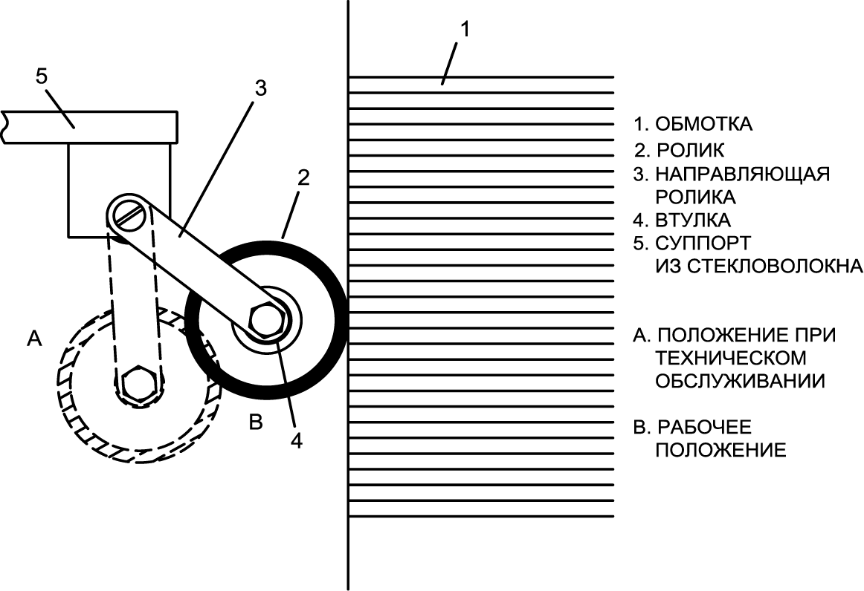
Порядок замены электрографитных роликов
Вручную медленно установите каретку в положение, которое обеспечивает легкость в работе. Ролики, установленные на направляющих, снабжены нажимными пружинами. Для удобства разборки потяните ролик на себя и вставьте какой-либо предмет (например отвертку) между примыкающими направляющими.
Давление на ролики не допускается.
Ослабьте болт винта, проходящего через втулку ролика, снимите винт и извлеките ролик.
Снимите втулку и используйте ее, если она в исправном состоянии. Установите кабельный наконечник медного витого провода под винтом, который фиксирует ролик. Подтяните болт и убедитесь в свободном перемещении ролика по втулке. Снимите отвертку или другой применяемый предмет, который блокирует направляющую ролика и осторожно подтолкните ролик на колонку регулятора напряжения, избегая при этом сильного соударения.
Повторите данную операцию для каждого ролика, подлежащего замене.
При замене неисправных направляющих следует пользоваться стопорным винтом.

Регулировка механического натяжения цепи
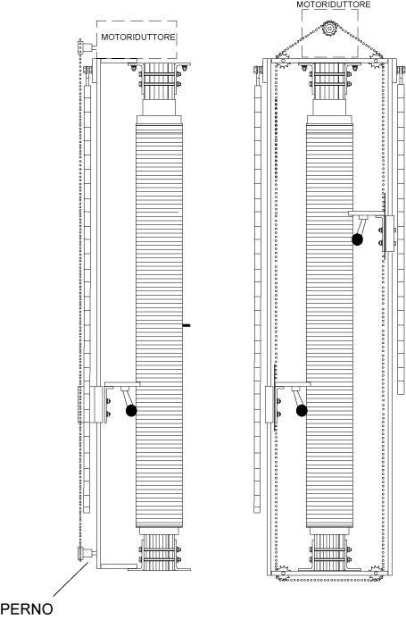
Натяжение тяговой цепи должно быть таким, при котором не должно быть ослабления или прерываний во время смены направления вращения. При возникновении одной из этих неисправностей поднимите или опустите пластину, поддерживающую электродвигатель с редуктором, с помощью стопорного болта и гайки.

Регулировка поворотной части
Убедитесь, что поворотная часть имеет свободный ход в оба направления на длину не менее 1÷2 мм. Если движение прекращается, «провал» скользящих направляющих может явиться причиной неисправности. Попытайтесь освободить скользящие направляющие с помощью, например, молотка из стекловолокнистого материала. Поворотная часть (каретка) должна иметь очень незначительный люфт. Допускается легкое колебание. После восстановления нормального движения поворотной части произведите проверку хода.

3.3 Сигналы неисправности (стабилизатор типа A) (Для других топологий (структур соединений узлов) необходимо подключить цифровой вольтметр к плате)
Прежде чем произвести осмотр, убедитесь в правильном подключении стабилизатора напряжения к электросети.
В случае срабатывания аварийного сигнального устройства индикация A01, A02… должна появиться на дисплее попеременно с выходным напряжением. Значение вышеупомянутых индикаций представлено в нижеследующей таблице:

ДИСПЛЕЙ | ПРИЧИНА | ДИСТАНЦИОННАЯ СИГНАЛИЗАЦИЯ | ЗУММЕР И СВЕТОИЗЛУЧАЮЩИЙ ДИОД DL5 | ДЕЙСТВИЯ
A01 | Сигнал блокирования эл. двигателя в результате:  - Заедание вала эл. двигателя  - Загрязнение или заклинивание кинематической системы | Замкнут контакт «Дистанционная сигнализация» на контакте 3-4 платы | ВКЛ | Анализ и решение проблемы блокировки
A02 | Сигнал наружного сигнального устройства на входе | Замкнут контакт ‘Дистанционная сигнализация’ на контакте 3-4 платы | ВКЛ. | Отключение цепи короткого замыкания QM1. Перегрузка стабилизатора напряжения
A03 | Сигнал потери питания. Возврат от максимального напряжения к минимальному | Разомкнутый контакт «Vmin-max».  На контакте 1-2 платы | ВКЛ.
A04 | Сигнализация минимального напряжения. Выходное напряжение ниже допустимого значения. Причина:  - Отказ по внутренней причине  - Входное напряжение слишком мало для стабилизации напряжения | Разомкнутый контакт «Vmin-max».  На контакте 1-2 платы | ВКЛ. | Ждите до тех пор, пока напряжение не вернется к номинальному значению
A05 | Сигнализация максимального напряжения. Выходное напряжение выше допустимого значения по причине внутренних неисправностей | Разомкнутый контакт «Vmin-max».  На контакте 1-2 платы | ВКЛ. | Ждите до тех пор, пока напряжение не вернется к номинальному значению
A06 | Сигнализация конечного положения эл. двигателя. Возможно:  - Нормальное состояние. Регулирование немедленно находится на пределе и входное напряжение выходит за пределы номинального значения  - Аварийное состояние. Регулирование находится на пределе и входное напряжение находится в зоне номинального значения | Дистанционный сигнал не включается | ВКЛ. | 1 Ждите пока регулятор напряжения не изменит положение  2. См. подразд. 3.4
A07 | Сигнал перегрева | Замкнут контакт ‘Дистанционная сигнализация’ на контакте 3-4 платы | ВКЛ. | Проверьте вентилятор (при наличии), нагрузка и общая вентиляция всего оборудования
A16 | Отсутствует контакт между платой индикации и платой управления Причина:  - Отключен плоский провод  - Поврежден плоский провод  - Повреждена индикационная плата | - | ВКЛ. | - Закрепить соединительный узел  - Заменить плоский провод  - Заменить индик. плату

3.4 Возможные неисправности и способы их устранения
Для внутренних работ с прибором допускается только квалифицированный персонал, знающий правила техники безопасности при работе с высоким напряжением.
Любая работа, связанная с включением стабилизатора, должна проводиться в соответствии с обычными правилами относительно безопасности персонала и с применением надежного изолированного инструмента.
Прежде чем произвести осмотр, убедитесь в правильном подключении стабилизатора напряжения к электросети.

НАИМЕНОВАНИЕ НЕИСПРАВНОСТИ | ВЕРОЯТНАЯ ПРИЧИНА | МЕТОД УСТРАНЕНИЯ
Нет выходного напряжения | Неисправен входной/выходной разъем | Проверить все контакты
Нет выходного напряжения | Нарушение внешней защиты | Проверить внешние соединения
Нет выходного напряжения | Неисправен понижающий/вольтодобавочный трансформатор | Обратиться в ремонтную мастерскую или заменить
Отсутствует индикация на дисплее прибора | Неисправен предохранитель | Заменить перегоревший предохранитель новым равнозначным
Отсутствует индикация на дисплее прибора | Обрыв плоского провода или его неисправность | Восстановить соединение или заменить провод
Отсутствует индикация на дисплее прибора | Поврежден или неисправен прибор | Заменить запасным прибором
Отсутствует автоматическая регулировка | Отключение дифференциальной или термомагнитной защиты | Проверить какое защитное устройство отключено и почему. Произвести поиск и найти причину нарушения защиты
Отсутствует автоматическая регулировка | Неисправен вспомогательный трансформатор питания электронной карты | Проверить функционирование электронной схемы вспомогательного трансформатора на клеммах 4 и 5 11-полярной присоединительной клеммы: вспомогательный трансформатор должен работать на напряжении равном выходному напряжению стабилизатора и электронная карта в этот момент должна питаться 1/10 выходного напряжения (например, V_{вых} = 220 В, V₄₅ = 22 В)  Если отсутствует питание на вспомогательном трансформаторе, значит перегорел предохранитель защиты вспомогательной схемы: замените предохранитель новым равнозначным и определите местонахождение элемента, которой является причиной неисправности.  Если вышеупомянутое напряжение не может быть определено на контактах 4 и 5 клеммы, вспомогательный трансформатор неисправен и подлежит замене исправным равнозначным трансформатором.
Отсутствует автоматическая регулировка | Неправильный сигнал | Убедитесь, что напряжение на клемме двухполярной присоединительной клеммы равно выходному напряжению стабилизатора. Если при проверке имеется отрицательный результат, предохранитель защиты вспомогательной цепи перегорел: заменить предохранитель и определить местонахождение элемента, который является причиной неисправности.  Если электронная плата обеспечивает входное напряжение равное выходному напряжению стабилизатора, причину неисправности следует искать в самой плате или в редукторном электродвигателе и в модуле передач (шарнирное соединение, узел шкив/ремень,t, цепь).
Отсутствует автоматическая регулировка | Неисправна карта | Проверить плату, используя таблицу в подразделе 1.4.  Светоизлучающий диод DL4 должен всегда потихоньку мигать. Если светоизлучающий диод DL4 выключен, всегда включен или нерегулярно мигает, плата неисправна. Однако, прежде чем приступить к ее замене, отключите стабилизатор напряжения, вновь включите его еще раз проверьте плату
Отсутствует автоматическая регулировка | Нарушена работа механической передачи | Убедиться, что напряжение питания редукторного электродвигателя подается на контакты 8 и 9 платы.  Если к электродвигателю постоянно подводится питание, а двигатель не работает, возможно неисправен сам электродвигатель, редуктор, (что маловероятно) или неисправна схема концевого переключателя.  Проверить функционирование концевых переключателей. В рабочем положении концевые переключатели Нормально Замкнуты. Отключая их от электронной платы и вручную подключая, проверить их размыкание и замыкание. Если концевые переключатели неисправны, заменить их новыми исправными и равноценными.  В противном случае, касаясь электродвигателя почувствуйте вибрацию, которая указывает на вращение электродвигателя. Для большей эффективности отсоединить электродвигатель от регулятора напряжения и проверить, вращается ли вал.  Если действительно неисправен электродвигатель, заменить его новым.  И наоборот, если электродвигатель работает нормально, проверить механические контакты в узле стык/шкивы и соответствующие валы.  Для осуществления этой операции отключить стабилизатор напряжения, привести в движение контакты регулятора напряжения и проверить последующее движение модуля передач. Сопротивление вращению происходит благодаря изменению передаточного числа: для того, чтобы предохранить от возможного повреждения, перемещайте ролики медленно, плавно и осторожно.  Если неисправность в трансмиссии обнаружена, попытайтесь восстановить правильное соединение между узлом стык/шкив и валом или замените регулятор напряжения.
Конечное положение ролика | Износ или повреждение одного или более роликов | Определить местонахождение поврежденного элемента и заменить его новым исправным элементом, взятым из комплекта запасных частей
Конечное положение ролика | Ролик не имеет контакта с поверхностью регулятора напряжения | Восстановить контакт. Проверить целиком роликовую опору и пружину на функциональность. При необходимости заменить поврежденные или отказавшие части исправными, взятыми из комплекта запасных частей.
Конечное положение ролика | Нарушена линия связи между регулятором напряжения и понижающим/вольтодобавочным трансформатором. | Устранить причину или отремонтировать/заменить поврежденный элемент
Конечное положение ролика | Повреждена или неисправна карта | Заменить карту оригиналом, взятым из комплекта запасных частей

Карта имеет защиту от короткого замыкания на фазе электродвигателя (между + и – проводами) визуализированную через светоизлучающий диод DL6. Эта защита никогда не должна нарушаться. Если карта находится в нерабочем состоянии и короткое замыкание предполагается как причина неисправности, проверить электродвигатель и соответствующие провода. Если при осмотре установлено, что карта неисправна, заменить ее оригинальной картой, взятой из комплекта запасных частей (всякий раз при выполнении работ, связанных со стабилизатором напряжения отключенным от электросети).
Установить новую карту с помощью dip-переключателей 3 и 4 в соответствии с типом электродвигателя собранного на регуляторе (см. подраздел 1.5).

В случае любых сбоев или повреждений, пожалуйста, обращайтесь за помощью в наш технический сервис.

3.5 Помощь
В случае маловероятных нарушений в работе или неисправностей, пожалуйста обращайтесь за помощью в наш Технический отдел.

ПРИЛОЖЕНИЕ A: ТЕХНИЧЕСКИЕ ХАРАКТЕРИСТИКИ

ОДНОФАЗНЫЕ СТАБИЛИЗАТОРЫ НАПРЯЖЕНИЯ – ТИП A И ТИП B

ОБЩИЕ ХАРАКТЕРИСТИКИ
НОМИНАЛЬНОЕ ВХОДНОЕ НАПРЯЖЕНИЕ | 230 В
НОМИНАЛЬНОЕ ВЫХОДНОЕ НАПРЯЖЕНИЕ | 230 В
ПОГРЕШНОСТЬ ВЫХОДНОГО НАПРЯЖЕНИЯ | ± 0,5%
ЧАСТОТА | 47/65 Гц
ДОПУСТИМЫЕ КОЛЕБАНИЯ НАГРУЗКИ | 0 ➔ 100%
ПРИРАЩЕНИЕ АМПЛИТУДНЫХ ИСКАЖЕНИЙ ЭЛЕКТРОСЕТИ | < 0,2%
ВЕНТИЛЯЦИЯ | AN
РАБОЧАЯ ТЕМПЕРАТУРА | -15/+45 °C
ТЕМПЕРАТУРА ХРАНЕНИЯ | -20/+60°C
ОТНОСИТЕЛЬНАЯ ВЛАЖНОСТЬ | 95%
ДОПУСТИМАЯ ПЕРЕГРУЗКА | 100% 2 МИН
ЦВЕТ КОРПУСА | RAL 7035
ЗАЩИТА | IP 21
УСТАНОВКА | ВНУТРИ ПОМЕЩЕНИЯ

НОМИНАЛЬНАЯ ХАРАКТЕРИСТИКА ОТНОСИТЕЛЬНО ПРОЦЕНТНОГО ИЗМЕНЕНИЯ ВХОДНОГО НАПРЯЖЕНИЯ
±15% | ±20% | ±25% | ±30% | -25/+15% | -35/+15% | -45/+15%
1 | 0,7 | 0,5 | 0,3 | 0,7 | 0,5 | 0,3
2,5 | 2 | 1,5 | 1 | 2 | 1,5 | 1
5 | 4 | 3 | 2 | 4 | 3 | 2
7 | 5 | 4 | 3 | 5 | 4 | 3
10 | 7 | 5 | 4 | 7 | 5 | 4
15 | 10 | 7 | 5 | 10 | 7 | 5
20 | 15 | 10 | 7 | 15 | 10 | 7
25 | 20 | 15 | 10 | 20 | 15 | 10
35 | 25 | 20 | 15 | 25 | 20 | 15
45 | 35 | 25 | 20 | 35 | 25 | 20
60 | 45 | 35 | 25 | 45 | 35 | 25
75 | 60 | 45 | 35 | 60 | 45 | 35
100 | 75 | 60 | 45 | 75 | 60 | 45
150 | 100 | 75 | 60 | 100 | 75 | 60

Любой другой диапазон изменений, не указанный в данной таблице может быть предоставлен по требованию.

ОДНОФАЗНЫЕ СТАБИЛИЗАТОРЫ НАПРЯЖЕНИЯ С ЦИФРОВЫМ ВОЛЬТМЕТРОМ
(< 15 кВA) – ТИП A
ДИАПАЗОН ВХОДНОГО НАПРЯЖЕНИЯ | ТИП | НОМИНАЛЬНАЯ МОЩНОСТЬ | НОМИНАЛЬНЫЙ ВХОДНОЙ ТОК | НОМИНАЛЬНЫЙ ВЫХОДНОЙ ТОК | КПД | ВРЕМЯ СРАБАТЫВАНИЯ | СХЕМА | ТИП КОРПУСА | МАССА
 |  | [кВA] | [A] | [A] | [%] | [мс/В] |  |  | [кг]
±20% - ±15% | 70-20 | 0,7 | 4 | 3 | >94 | 12 | 1 | 12 | 16
±20% - ±15% | 100-15 | 1 | 5 | 4 | >94 | 16 | 1 | 12 | 16
±20% - ±15% | 200-20 | 2 | 11 | 9 | >96 | 12 | 2 | 12 | 23
±20% - ±15% | 250-15 | 2,5 | 13 | 11 | >96 | 16 | 2 | 12 | 23
±20% - ±15% | 400-20 | 4 | 22 | 17,5 | >97 | 12 | 2 | 12 | 28
±20% - ±15% | 500-15 | 5 | 25 | 22 | >97 | 16 | 2 | 12 | 28
±20% - ±15% | 500-20 | 5 | 27 | 22 | >98 | 12 | 2 | 13 | 41
±20% - ±15% | 700-15 | 7 | 35 | 31 | >98 | 16 | 2 | 13 | 41
±20% - ±15% | 700-20 | 7 | 38 | 31 | >98 | 12 | 2 | 13 | 47
±20% - ±15% | 1000-15 | 10 | 51 | 44 | >98 | 16 | 2 | 13 | 47
±20% - ±15% | 1000-20 | 10 | 54 | 44 | >98 | 12 | 2 | 13 | 55
±20% - ±15% | 1500-15 | 15 | 77 | 65 | >98 | 16 | 2 | 13 | 55
±30% - ±25% | 30-30 | 0,3 | 2 | 1.3 | >96 | 8 | 1 | 12 | 16
±30% - ±25% | 50-25 | 0,5 | 3 | 2.2 | >96 | 10 | 1 | 12 | 16
±30% - ±25% | 100-30 | 1 | 6.2 | 4 | >97 | 8 | 2 | 12 | 23
±30% - ±25% | 150-25 | 1,5 | 9 | 6.5 | >97 | 10 | 2 | 12 | 23
±30% - ±25% | 200-30 | 2 | 12.4 | 9 | >98 | 8 | 2 | 12 | 28
±30% - ±25% | 300-25 | 3 | 18 | 13 | >98 | 10 | 2 | 12 | 28
±30% - ±25% | 300-30 | 3 | 18.6 | 13.5 | >98 | 8 | 2 | 13 | 41
±30% - ±25% | 400-25 | 4 | 23 | 17.5 | >98 | 10 | 2 | 13 | 41
±30% - ±25% | 400-30 | 4 | 24.8 | 18 | >98 | 8 | 2 | 13 | 47
±30% - ±25% | 500-25 | 5 | 29 | 22 | >98 | 10 | 2 | 13 | 47
±30% - ±25% | 500-30 | 5 | 31 | 22 | >98 | 8 | 2 | 13 | 55
±30% - ±25% | 700-25 | 7 | 41 | 31 | >98 | 10 | 2 | 13 | 55
+15/-25% | 70-15/25 | 0.7 | 4 | 3 | >95 | 12 | 1 | 12 | 17
+15/-25% | 200-15/25 | 2 | 11 | 9 | >96 | 12 | 2 | 12 | 24
+15/-25% | 400-15/25 | 4 | 23 | 17 | >97 | 12 | 2 | 12 | 29
+15/-25% | 500-15/25 | 5 | 29 | 22 | >97 | 12 | 2 | 13 | 42
+15/-25% | 700-15/25 | 7 | 40 | 30 | >97 | 12 | 2 | 13 | 48
+15/-25% | 1000-15/25 | 10 | 58 | 43 | >97 | 12 | 2 | 13 | 56
+15/-35% | 50-15/35 | 0.5 | 3 | 2 | >95 | 10 | 1 | 12 | 17
+15/-35% | 150-15/35 | 1.5 | 10 | 6 | >96 | 10 | 2 | 12 | 24
+15/-35% | 300-15/35 | 3 | 20 | 13 | >97 | 10 | 2 | 12 | 29
+15/-35% | 400-15/35 | 4 | 27 | 17 | >97 | 10 | 2 | 13 | 42
+15/-35% | 500-15/35 | 5 | 33 | 22 | >97 | 10 | 2 | 13 | 48
+15/-35% | 700-15/35 | 7 | 47 | 30 | >97 | 10 | 2 | 13 | 56
+15/-45% | 30-15/45 | 0.3 | 2.3 | 1.3 | >95 | 8 | 1 | 12 | 17
+15/-45% | 100-15/45 | 1 | 8 | 4 | >96 | 8 | 2 | 12 | 24
+15/-45% | 200-15/45 | 2 | 16 | 8 | >97 | 8 | 2 | 12 | 29
+15/-45% | 300-15/45 | 3 | 24 | 13 | >97 | 8 | 2 | 13 | 42
+15/-45% | 400-15/45 | 4 | 31 | 17 | >97 | 8 | 2 | 13 | 48
+15/-45% | 500-15/45 | 5 | 39 | 22 | >97 | 8 | 2 | 13 | 56

ОДНОФАЗНЫЕ СТАБИЛИЗАТОРЫ НАПРЯЖЕНИЯ С ЦИФРОВЫМ ВОЛЬТМЕТРОМ
(> 15 кВА – ТИП В
ДИАПАЗОН  ВХОДНОГО НАПРЯЖЕНИЯ | ТИП | НОМИНАЛЬНАЯ МОЩНОСТЬ | НОМИНАЛЬНЫЙ ВХОДНОЙ ТОК | НОМИНАЛЬНЫЙ ВЫХОДНОЙ ТОК | КПД | ВРЕМЯ СРАБАТЫВАНИЯ | СХЕМА | ТИП КОРПУСА | МАССА
 |  | [кВA] | [A] | [A] | [%] | [мс/В] |  |  | [кг]
±20% - ±15% | 1500-20 | 15 | 81 | 65 | >98 | 14 | 3 | 23 | 130
±20% - ±15% | 2000-15 | 20 | 102 | 87 | >98 | 18 | 3 | 23 | 130
±20% - ±15% | 2000-20 | 20 | 109 | 87 | >98 | 14 | 3 | 23 | 140
±20% - ±15% | 2500-15 | 25 | 128 | 109 | >98 | 18 | 3 | 23 | 140
±20% - ±15% | 2500-20 | 25 | 136 | 109 | >98 | 14 | 3 | 23 | 150
±20% - ±15% | 3500-15 | 35 | 179 | 152 | >98 | 18 | 3 | 23 | 150
±20% - ±15% | 3500-20 | 35 | 190 | 152 | >98 | 14 | 3 | 24 | 200
±20% - ±15% | 4500-15 | 45 | 230 | 196 | >98 | 18 | 3 | 24 | 200
±20% - ±15% | 4500-20 | 45 | 244 | 196 | >98 | 14 | 3 | 24 | 320
±20% - ±15% | 6000-15 | 60 | 307 | 261 | >98 | 18 | 3 | 24 | 320
±20% - ±15% | 6000-20 | 60 | 326 | 261 | >98 | 14 | 3 | 24 | 390
±20% - ±15% | 7500-15 | 75 | 384 | 326 | >98 | 18 | 3 | 24 | 390
±20% - ±15% | 7500-20 | 75 | 407 | 326 | >98 | 14 | 3 | 25 | 550
±20% - ±15% | 10000-15 | 100 | 511 | 435 | >98 | 18 | 3 | 25 | 550
±20% - ±15% | 10000-20 | 100 | 544 | 435 | >98 | 14 | 3 | 25 | 650
±20% - ±15% | 15000-15 | 150 | 767 | 652 | >98 | 18 | 3 | 25 | 650
±30% - ±25% | 700-30 | 7 | 43 | 30 | >98 | 9 | 3 | 23 | 130
±30% - ±25% | 1000-25 | 10 | 57 | 43 | >98 | 11 | 3 | 23 | 130
±30% - ±25% | 1000-30 | 10 | 61 | 43 | >98 | 9 | 3 | 23 | 140
±30% - ±25% | 1500-25 | 15 | 87 | 65 | >98 | 11 | 3 | 23 | 140
±30% - ±25% | 1500-30 | 15 | 93 | 65 | >98 | 9 | 3 | 23 | 150
±30% - ±25% | 2000-25 | 20 | 116 | 87 | >98 | 11 | 3 | 23 | 150
±30% - ±25% | 2000-30 | 20 | 124 | 87 | >98 | 9 | 3 | 24 | 200
±30% - ±25% | 2500-25 | 25 | 144 | 108 | >98 | 11 | 3 | 24 | 200
±30% - ±25% | 2500-30 | 25 | 156 | 109 | >98 | 9 | 3 | 24 | 320
±30% - ±25% | 3500-25 | 35 | 203 | 152 | >98 | 11 | 3 | 24 | 320
±30% - ±25% | 3500-30 | 35 | 217 | 152 | >98 | 9 | 3 | 24 | 390
±30% - ±25% | 4500-25 | 45 | 261 | 196 | >98 | 11 | 3 | 24 | 390
±30% - ±25% | 4500-30 | 45 | 279 | 196 | >98 | 9 | 3 | 25 | 550
±30% - ±25% | 6000-25 | 60 | 347 | 261 | >98 | 11 | 3 | 25 | 550
±30% - ±25% | 6000-30 | 60 | 372 | 261 | >98 | 9 | 3 | 25 | 650
±30% - ±25% | 7500-25 | 75 | 435 | 326 | >98 | 11 | 3 | 25 | 650
+15/-25% | 1500-15/25 | 15 | 87 | 65 | >97 | 14 | 3 | 23 | 140
+15/-25% | 2000-15/25 | 20 | 116 | 87 | >97 | 14 | 3 | 23 | 150
+15/-25% | 2500-15/25 | 25 | 145 | 108 | >97 | 14 | 3 | 23 | 160
+15/-25% | 3500-15/25 | 35 | 203 | 152 | >97 | 14 | 3 | 24 | 210
+15/-25% | 4500-15/25 | 45 | 261 | 195 | >97 | 14 | 3 | 24 | 330
+15/-25% | 6000-15/25 | 60 | 348 | 261 | >97 | 14 | 3 | 24 | 400
+15/-25% | 7500-15/25 | 75 | 435 | 326 | >97 | 14 | 3 | 25 | 560
+15/-25% | 10000-15/25 | 100 | 580 | 435 | >97 | 14 | 3 | 25 | 660
+15/-35% | 1000-15/35 | 10 | 67 | 43 | >98 | 11 | 3 | 23 | 140
+15/-35% | 1500-15/35 | 15 | 100 | 65 | >98 | 11 | 3 | 23 | 150
+15/-35% | 2000-15/35 | 20 | 134 | 87 | >98 | 11 | 3 | 23 | 160
+15/-35% | 2500-15/35 | 25 | 167 | 108 | >98 | 11 | 3 | 24 | 210
+15/-35% | 3500-15/35 | 35 | 234 | 152 | >98 | 11 | 3 | 24 | 330
+15/-35% | 4500-15/35 | 45 | 301 | 195 | >98 | 11 | 3 | 24 | 400
+15/-35% | 6000-15/35 | 60 | 401 | 261 | >98 | 11 | 3 | 25 | 560
+15/-35% | 7500-15/35 | 75 | 501 | 326 | >98 | 11 | 3 | 25 | 660
+15/-45% | 700-15/45 | 7 | 55 | 30 | >98 | 9 | 3 | 23 | 140
+15/-45% | 1000-15/45 | 10 | 79 | 43 | >98 | 9 | 3 | 23 | 150
+15/-45% | 1500-15/45 | 15 | 118 | 65 | >98 | 9 | 3 | 23 | 160
+15/-45% | 2000-15/45 | 20 | 158 | 87 | >98 | 9 | 3 | 24 | 210
+15/-45% | 2500-15/45 | 25 | 197 | 108 | >98 | 9 | 3 | 24 | 330
+15/-45% | 3500-15/45 | 35 | 276 | 152 | >98 | 9 | 3 | 24 | 400
+15/-45% | 4500-15/45 | 45 | 355 | 195 | >98 | 9 | 3 | 25 | 560
+15/-45% | 6000-15/45 | 60 | 474 | 261 | >98 | 9 | 3 | 25 | 660

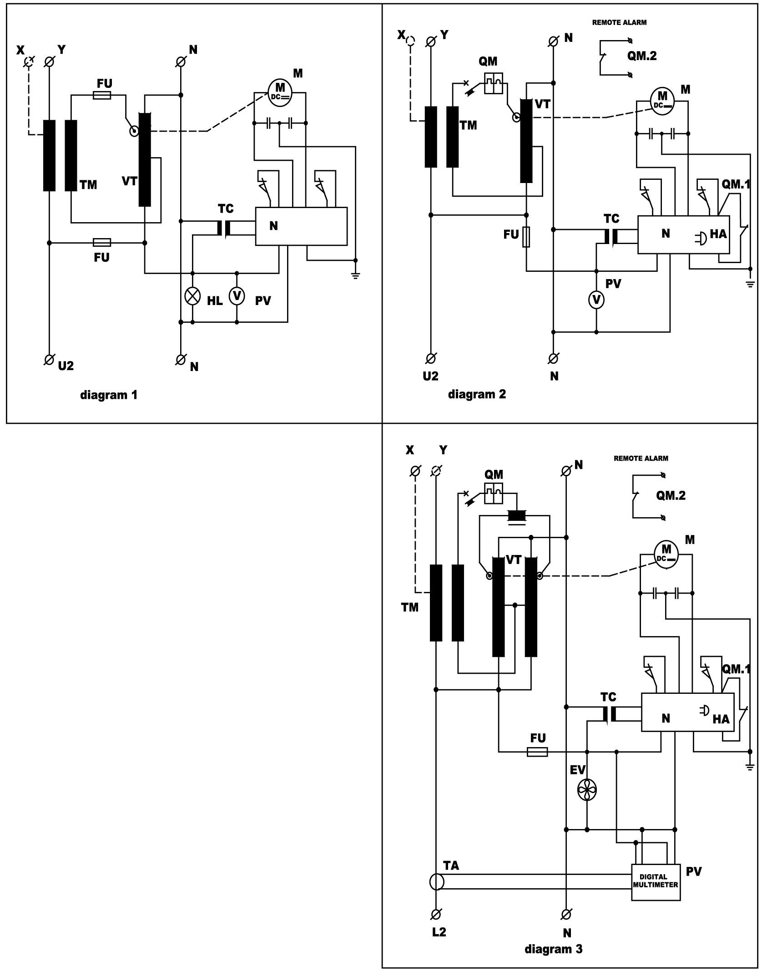

TM: понижающий/вольтодобавочный трансформатор
M: редукторный электродвигатель
VT: регулятор напряжения
PV: вольтметр
N: панель управления
FU: предохранитель
TC: вспомогательный трансформатор
EV: вентилятор
QM: автоматический выключатель
HA: звуковой сигнализатор
TA: трансформатор тока (свыше 20 кВA)

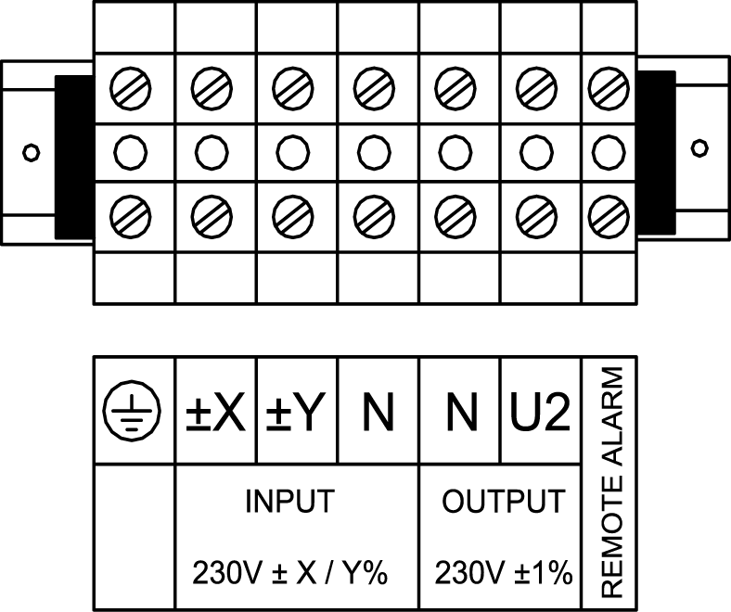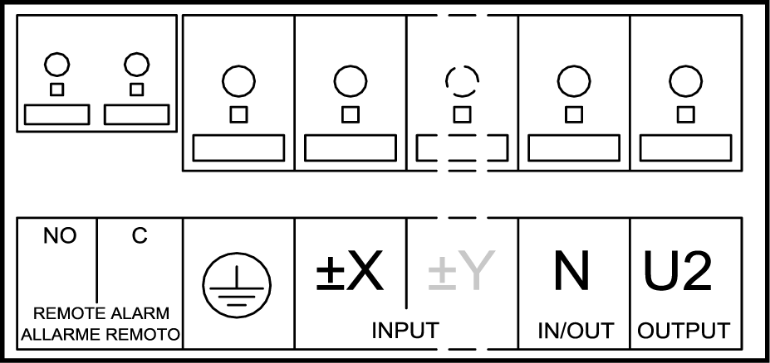

ТРЕХФАЗНЫЕ СТАБИЛИЗАТОРЫ НАПРЯЖЕНИЯ – ТИП C И ТИП D

ОБЩИЕ ХАРАКТЕРИСТИКИ
НОМИНАЛЬНОЕ ВХОДНОЕ НАПРЯЖЕНИЕ | 400V
НОМИНАЛЬНОЕ ВЫХОДНОЕ НАПРЯЖЕНИЕ | 400V
ПОГРЕШНОСТЬ ВЫХОДНОГО НАПРЯЖЕНИЯ | ± 0,5%
ЧАСТОТА | 47/65Hz
ДОПУСТИМЫЕ КОЛЕБАНИЯ НАГРУЗКИ | 0 ➔ 100%
ДОПУСТИМАЯ НЕСИММЕТРИЯ НАГРУЗКИ | Orion Y: до100%  Orion A: до 50%
ПРИРАЩЕНИЕ АМПЛИТУДНЫХ ИСКАЖЕНИЙ ЭЛЕКТРОСЕТИ | < 0,2%
ВЕНТИЛЯЦИЯ | AN (Aided)
РАБОЧАЯ ТЕМПЕРАТУРА | -15/+45 °C
ТЕМПЕРАТУРА ХРАНЕНИЯ | -20/+60°C
ОТНОСИТЕЛЬНАЯ ВЛАЖНОСТЬ | 95%
ДОПУСТИМАЯ ПЕРЕГРУЗКА | 100% 2min
ЦВЕТ КОРПУСА | RAL 7035
ЗАЩИТА | IP 21
УСТАНОВКА | INDOOR

НОМИНАЛЬНАЯ ХАРАКТЕРИСТИКА ОТНОСИТЕЛЬНО ПРОЦЕНТНОГО ИЗМЕНЕНИЯ ВХОДНОГО НАПРЯЖЕНИЯ
±15% | ±20% | ±25% | ±30% | -25/+15% | -35/+15% | -45/+15%
5 | 4 | 3 | 2 | 4 | 3 | 2
10 | 7 | 4 | 3 | 7 | 4 | 3
15 | 10 | 7 | 4 | 10 | 7 | 4
20 | 15 | 10 | 7 | 15 | 10 | 7
30 | 20 | 15 | 10 | 20 | 15 | 10
45 | 30 | 20 | 15 | 30 | 20 | 15
60 | 45 | 30 | 20 | 45 | 30 | 20
75 | 60 | 45 | 30 | 60 | 45 | 30
105 | 75 | 60 | 45 | 75 | 60 | 45
135 | 105 | 75 | 60 | 105 | 75 | 60
175 | 135 | 105 | 75 | 135 | 105 | 75
230 | 175 | 135 | 105 | 175 | 135 | 105
300 | 230 | 175 | 135 | 230 | 175 | 135
450 | 300 | 230 | 175 | 300 | 230 | 175

Любой другой диапазон изменений, не указанный в данной таблице может быть предоставлен по требованию.
СТАБИЛИЗАТОРЫ НАПРЯЖЕНИЯ С НЕЗАВИСИМЫМ РЕГУЛИРОВАНИЕМ – ТИП D
ДИАПАЗОН ВХОДНОГО НАПРЯЖЕНИЯ | ТИП | НОМИНАЛЬНАЯ МОЩНОСТЬ | НОМИНАЛЬНЫЙ ВХОДНОЙ  ТОК | НОМИНАЛЬНЫЙ ВЫХОДНОЙ  ТОК | КПД | ВРЕМЯ  СРАБА-  ТЫВАНИЯ | СХЕМА |  | ТИП  КОРПУСА | МАССА
 |  | [кВA] | [A] | [A] | [%] | [мс/V] |  |  |  | [кг]
±20% - ±15% | Y4-20 | 4 | 7 | 6 | >95 | 12 | 1 |  | 22 | 90
±20% - ±15% | Y5-15 | 5 | 8 | 7 | >95 | 16 |  |  | 22 | 90
±20% - ±15% | Y7-20 | 7 | 13 | 10 | >96 | 12 | 1 |  | 22 | 90
±20% - ±15% | Y10-15 | 10 | 16 | 14 | >96 | 16 |  |  | 22 | 90
±20% - ±15% | Y10-20 | 10 | 17 | 14 | >97 | 12 | 2 |  | 22 | 110
±20% - ±15% | Y15-15 | 15 | 25 | 21 | >97 | 16 |  |  | 22 | 110
±20% - ±15% | Y15-20 | 15 | 26 | 21 | >98 | 12 | 2 |  | 23 | 155
±20% - ±15% | Y20-15 | 20 | 33 | 28 | >98 | 16 |  |  | 23 | 155
±20% - ±15% | Y20-20 | 20 | 36 | 29 | >98 | 12 | 2 |  | 23 | 180
±20% - ±15% | Y30-15 | 30 | 50 | 43 | >98 | 16 |  |  | 23 | 180
±20% - ±15% | Y30-20 | 30 | 54 | 43 | >98 | 12 | 2 |  | 23 | 200
±20% - ±15% | Y45-15 | 45 | 76 | 65 | >98 | 16 |  |  | 23 | 200
±20% - ±15% | Y45-20 | 45 | 81 | 65 | >98 | 14 | 3 |  | 24 | 380
±20% - ±15% | Y60-15 | 60 | 102 | 87 | >98 | 18 |  |  | 24 | 380
±20% - ±15% | Y60-20 | 60 | 107 | 87 | >98 | 14 | 3 |  | 24 | 430
±20% - ±15% | Y75-15 | 75 | 126 | 108 | >98 | 18 |  |  | 24 | 430
±20% - ±15% | Y75-20 | 75 | 135 | 108 | >98 | 14 | 3 |  | 25 | 490
±20% - ±15% | Y105-15 | 105 | 176 | 152 | >98 | 18 |  |  | 25 | 490
±20% - ±15% | Y105-20 | 105 | 187 | 152 | >98 | 14 | 3 |  | 25 | 580
±20% - ±15% | Y135-15 | 135 | 229 | 195 | >98 | 18 |  |  | 25 | 580
±20% - ±15% | Y135-20 | 135 | 244 | 195 | >98 | 14 | 3 |  | 26 | 1000
±20% - ±15% | Y175-15 | 175 | 297 | 253 | >98 | 18 |  |  | 26 | 1000
±20% - ±15% | Y175-20 | 175 | 316 | 253 | >98 | 14 | 4 |  | 26 | 1200
±20% - ±15% | Y230-15 | 230 | 390 | 332 | >98 | 18 |  |  | 26 | 1200
±20% - ±15% | Y230-20 | 230 | 415 | 332 | >98 | 14 | 4 |  | 26 | 1300
±20% - ±15% | Y300-15 | 300 | 509 | 433 | >98 | 18 |  |  | 26 | 1300
±20% - ±15% | Y300-20 | 300 | 542 | 433 | >98 | 14 | 4 |  | 50 | 1600
±20% - ±15% | Y450-15 | 450 | 765 | 650 | >98 | 18 |  |  | 50 | 1600
±30% - ±25% | Y2-30 | 2 | 4 | 3 | >96 | 8 | 1 |  | 22 | 90
±30% - ±25% | Y3-25 | 3 | 6 | 4 | >96 | 10 |  |  | 22 | 90
±30% - ±25% | Y3-30 | 3 | 6 | 4 | >96 | 8 | 1 |  | 22 | 90
±30% - ±25% | Y4-25 | 4 | 8 | 6 | >96 | 10 |  |  | 22 | 90
±30% - ±25% | Y4-30 | 4 | 8 | 6 | >97 | 8 | 2 |  | 22 | 110
±30% - ±25% | Y7-25 | 7 | 13 | 10 | >97 | 10 |  |  | 22 | 110
±30% - ±25% | Y7-30 | 7 | 14 | 10 | >98 | 8 | 2 |  | 23 | 155
±30% - ±25% | Y10-25 | 10 | 19 | 14 | >98 | 10 |  |  | 23 | 155
±30% - ±25% | Y10-30 | 10 | 20 | 14 | >98 | 8 | 2 |  | 23 | 180
±30% - ±25% | Y15-25 | 15 | 29 | 22 | >98 | 10 |  |  | 23 | 180
±30% - ±25% | Y15-30 | 15 | 31 | 22 | >98 | 8 | 2 |  | 23 | 200
±30% - ±25% | Y20-25 | 20 | 38 | 29 | >98 | 10 |  |  | 23 | 200
±30% - ±25% | Y20-30 | 20 | 51 | 36 | >98 | 9 | 3 |  | 24 | 380
±30% - ±25% | Y30-25 | 30 | 57 | 43 | >98 | 11 |  |  | 24 | 380
±30% - ±25% | Y30-30 | 30 | 61 | 43 | >98 | 9 | 3 |  | 24 | 430
±30% - ±25% | Y45-25 | 45 | 86 | 65 | >98 | 11 |  |  | 24 | 430
±30% - ±25% | Y45-30 | 45 | 93 | 65 | >98 | 9 | 3 |  | 25 | 490
±30% - ±25% | Y60-25 | 60 | 115 | 86 | >98 | 11 |  |  | 25 | 490
±30% - ±25% | Y60-30 | 60 | 123 | 86 | >98 | 9 | 3 |  | 25 | 580
±30% - ±25% | Y75-25 | 75 | 144 | 108 | >98 | 11 |  |  | 25 | 580
±30% - ±25% | Y75-30 | 75 | 154 | 108 | >98 | 9 | 3 |  | 26 | 1000
±30% - ±25% | Y105-25 | 105 | 203 | 152 | >98 | 11 |  |  | 26 | 1000
±30% - ±25% | Y105-30 | 105 | 217 | 152 | >98 | 9 | 4 |  | 26 | 1200
±30% - ±25% | Y135-25 | 135 | 260 | 195 | >98 | 11 |  |  | 26 | 1200
±30% - ±25% | Y135-30 | 135 | 278 | 195 | >98 | 9 | 4 |  | 26 | 1300
±30% - ±25% | Y175-25 | 175 | 337 | 253 | >98 | 11 |  |  | 26 | 1300
±30% - ±25% | Y175-30 | 175 | 361 | 253 | >98 | 9 | 4 |  | 50 | 1600
±30% - ±25% | Y230-25 | 230 | 443 | 332 | >98 | 11 |  |  | 50 | 1600
+15/-25% | Y4-15/25 | 4 | 8 | 6 | >94 | 12 | 1 | 22 |  | 100
+15/-25% | Y7-15/25 | 7 | 13 | 10 | >95 | 12 | 1 | 22 |  | 100
+15/-25% | Y10-15/25 | 10 | 19 | 14 | >96 | 12 | 2 | 22 |  | 120
+15/-25% | Y15-15/25 | 15 | 27 | 22 | >97 | 12 | 2 | 23 |  | 165
+15/-25% | Y20-15/25 | 20 | 39 | 29 | >97 | 12 | 2 | 23 |  | 190
+15/-25% | Y30-15/25 | 30 | 57 | 43 | >97 | 12 | 2 | 23 |  | 220
+15/-25% | Y45-15/25 | 45 | 87 | 65 | >97 | 14 | 3 | 24 |  | 400
+15/-25% | Y60-15/25 | 60 | 116 | 87 | >97 | 14 | 3 | 24 |  | 450
+15/-25% | Y75-15/25 | 75 | 144 | 108 | >97 | 14 | 3 | 25 |  | 510
+15/-25% | Y105-15/25 | 105 | 202 | 152 | >97 | 14 | 3 | 25 |  | 600
+15/-25% | Y135-15/25 | 135 | 260 | 195 | >97 | 14 | 3 | 26 |  | 1000
+15/-25% | Y175-15/25 | 175 | 337 | 253 | >97 | 14 | 4 | 26 |  | 1200
+15/-25% | Y230-15/25 | 230 | 443 | 332 | >97 | 14 | 4 | 26 |  | 1300
+15/-25% | Y300-15/25 | 300 | 578 | 433 | >97 | 14 | 4 | 50 |  | 1600
+15/-35% | Y3 -15/35 | 3 | 7 | 4 | >94 | 10 | 1 | 22 |  | 100
+15/-35% | Y4-15/35 | 4 | 9 | 6 | >95 | 10 | 1 | 22 |  | 100
+15/-35% | Y7-15/35 | 7 | 15 | 10 | >96 | 10 | 2 | 22 |  | 120
+15/-35% | Y10-15/35 | 10 | 21 | 14 | >97 | 10 | 2 | 23 |  | 165
+15/-35% | Y15-15/35 | 15 | 33 | 22 | >97 | 10 | 2 | 23 |  | 190
+15/-35% | Y20-15/35 | 20 | 44 | 29 | >97 | 10 | 2 | 23 |  | 220
+15/-35% | Y30-15/45 | 30 | 66 | 43 | >97 | 11 | 3 | 24 |  | 400
+15/-35% | Y45-15/35 | 45 | 100 | 65 | >97 | 11 | 3 | 24 |  | 450
+15/-35% | Y60-15/35 | 60 | 133 | 87 | >97 | 11 | 3 | 25 |  | 510
+15/-35% | Y75-15/35 | 75 | 166 | 108 | >97 | 11 | 3 | 25 |  | 600
+15/-35% | Y105-15/35 | 105 | 234 | 152 | >97 | 11 | 3 | 26 |  | 1000
+15/-35% | Y135-15/35 | 135 | 300 | 195 | >97 | 11 | 4 | 26 |  | 1200
+15/-35% | Y175-15/35 | 175 | 389 | 253 | >97 | 11 | 4 | 26 |  | 1300
+15/-35% | Y230-15/35 | 230 | 511 | 332 | >97 | 11 | 4 | 50 |  | 1600
+15/-45% | Y2-15/45 | 2 | 5 | 3 | >94 | 8 | 1 | 22 |  | 100
+15/-45% | Y3-15/45 | 3 | 8 | 4 | >95 | 8 | 1 | 22 |  | 100
+15/-45% | Y4-15/45 | 4 | 10 | 6 | >96 | 8 | 2 | 22 |  | 120
+15/-45% | Y7-15/45 | 7 | 18 | 10 | >97 | 8 | 2 | 23 |  | 165
+15/-45% | Y10-15/45 | 10 | 25 | 14 | >97 | 8 | 2 | 23 |  | 190
+15/-45% | Y15-15/45 | 15 | 39 | 22 | >97 | 8 | 2 | 23 |  | 220
+15/-45% | Y20-15/45 | 20 | 65 | 36 | >97 | 9 | 3 | 24 |  | 400
+15/-45% | Y30-15/45 | 30 | 79 | 43 | >97 | 9 | 3 | 24 |  | 450
+15/-45% | Y45-15/45 | 45 | 118 | 65 | >97 | 9 | 3 | 25 |  | 510
+15/-45% | Y60-15/45 | 60 | 158 | 87 | >97 | 9 | 3 | 25 |  | 600
+15/-45% | Y75-15/45 | 75 | 196 | 108 | >97 | 9 | 3 | 26 |  | 1000
+15/-45% | Y105-15/45 | 105 | 276 | 152 | >97 | 9 | 4 | 26 |  | 1200
+15/-45% | Y135-15/45 | 135 | 354 | 195 | >97 | 9 | 4 | 26 |  | 1300
+15/-45% | Y175-15/45 | 175 | 460 | 253 | >97 | 9 | 4 | 50 |  | 1600

СТАБИЛИЗАТОРЫ НАПРЯЖЕНИЯ С ОДНОКРАТНЫМ РЕГУЛИРОВАНИЕМ –ТИП C
ДИАПАЗОН ВХОДНОГО НАПРЯЖЕНИЯ | ТИП | НОМИНАЛЬНАЯ МОЩНОСТЬ | НОМИНАЛЬНЫЙ ВХОДНОЙ  ТОК | НОМИНАЛЬНЫЙ ВЫХОДНОЙ  ТОК | КПД |  | ВРЕМЯ  СРАБА-  ТЫВАНИЯ |  | СХЕМА |  | ТИП  КОРПУСА | МАССА
 |  | [кВA] | [A] | [A] | [%] |  | [мс/V] |  |  |  |  | [кг]
±20 - ±15% | A4-20 | 4 | 7 | 6 | >95 |  | 12 |  | 5 |  | 22 | 82
±20 - ±15% | A5-15 | 5 | 8 | 7 |  |  | 16 |  |  |  | 22 | 82
±20 - ±15% | A7-20 | 7 | 13 | 10 | >96 |  | 12 |  |  |  | 22 | 85
±20 - ±15% | A10-15 | 10 | 16 | 14 |  |  | 16 |  |  |  | 22 | 85
±20 - ±15% | A10-20 | 10 | 17 | 14 | >97 |  | 12 |  |  |  | 22 | 110
±20 - ±15% | A15-15 | 15 | 25 | 21 |  |  | 16 |  |  |  | 22 | 110
±20 - ±15% | A15-20 | 15 | 26 | 21 | >98 |  | 12 |  |  |  | 23 | 145
±20 - ±15% | A20-15 | 20 | 33 | 28 |  |  | 16 |  |  |  | 23 | 145
±20 - ±15% | A20-20 | 20 | 36 | 29 | >98 |  | 12 |  |  |  | 23 | 170
±20 - ±15% | A30-15 | 30 | 50 | 43 |  |  | 16 |  |  |  | 23 | 170
±20 - ±15% | A30-20 | 30 | 54 | 43 | >98 |  | 12 |  |  |  | 23 | 190
±20 - ±15% | A45-15 | 45 | 76 | 65 |  |  | 16 |  |  |  | 23 | 190
±20 - ±15% | A45-20 | 45 | 81 | 65 | >98 |  | 14 |  |  |  | 24 | 320
±20 - ±15% | A60-15 | 60 | 102 | 87 |  |  | 18 |  |  |  | 24 | 320
±20 - ±15% | A60-20 | 60 | 107 | 86 | >98 |  | 14 |  |  |  | 24 | 380
±20 - ±15% | A75-15 | 75 | 126 | 108 |  |  | 18 |  |  |  | 24 | 380
±20 - ±15% | A75-20 | 75 | 135 | 108 | >98 |  | 14 |  |  |  | 25 | 460
±20 - ±15% | A105-15 | 105 | 176 | 152 |  |  | 18 |  |  |  | 25 | 460
±20 - ±15% | A105-20 | 105 | 187 | 152 | >98 |  | 14 |  |  |  | 25 | 510
±20 - ±15% | A135-15 | 135 | 229 | 195 |  |  | 18 |  |  |  | 25 | 510
±20 - ±15% | A135-20 | 135 | 244 | 195 | >98 |  | 14 |  |  |  | 25 | 800
±20 - ±15% | A175-15 | 175 | 297 | 253 |  |  | 18 |  |  |  | 25 | 800
±20 - ±15% | A175-20 | 175 | 316 | 253 | >98 |  | 14 |  |  |  | 26 | 1100
±20 - ±15% | A230-15 | 230 | 390 | 332 |  |  | 18 |  |  |  | 26 | 1100
±20 - ±15% | A230-20 | 230 | 415 | 332 | >98 |  | 14 |  |  |  | 26 | 1200
±20 - ±15% | A300-15 | 300 | 509 | 433 |  |  | 18 |  |  |  | 26 | 1200
±20 - ±15% | A300-20 | 300 | 542 | 433 | >98 |  | 14 |  |  |  | 50 | 1500
±20 - ±15% | A450-15 | 450 | 765 | 650 |  |  | 18 |  |  |  | 50 | 1500
±30% - ±25% | A2-30 | 2 | 4 | 3 | >96 |  | 8 |  | 5 |  | 22 | 82
±30% - ±25% | A3-25 | 3 | 6 | 4 |  |  | 10 |  |  |  | 22 | 82
±30% - ±25% | A3-30 | 3 | 6 | 4 | >96 |  | 8 |  |  |  | 22 | 85
±30% - ±25% | A4-25 | 4 | 8 | 6 |  |  | 10 |  |  |  | 22 | 85
±30% - ±25% | A4-30 | 4 | 8 | 6 | >97 |  | 8 |  |  |  | 22 | 110
±30% - ±25% | A7-25 | 7 | 13 | 10 |  |  | 10 |  |  |  | 22 | 110
±30% - ±25% | A7-30 | 7 | 14 | 10 | >98 |  | 8 |  |  |  | 23 | 145
±30% - ±25% | A10-25 | 10 | 19 | 14 |  |  | 10 |  |  |  | 23 | 145
±30% - ±25% | A10-30 | 10 | 20 | 14 | >98 |  | 8 |  |  |  | 23 | 170
±30% - ±25% | A15-25 | 15 | 29 | 22 |  |  | 10 |  |  |  | 23 | 170
±30% - ±25% | A15-30 | 15 | 31 | 22 | >98 |  | 8 |  |  |  | 23 | 190
±30% - ±25% | A20-25 | 20 | 38 | 29 |  |  | 10 |  |  |  | 23 | 190
±30% - ±25% | A20-30 | 20 | 41 | 29 | >98 |  | 9 |  |  |  | 24 | 320
±30% - ±25% | A30-25 | 30 | 57 | 43 |  |  | 11 |  |  |  | 24 | 320
±30% - ±25% | A30-30 | 30 | 61 | 43 | >98 |  | 9 |  |  |  | 24 | 380
±30% - ±25% | A45-25 | 45 | 86 | 65 |  |  | 11 |  |  |  | 24 | 380
±30% - ±25% | A45-30 | 45 | 93 | 65 | >98 |  | 9 |  |  |  | 25 | 460
±30% - ±25% | A60-25 | 60 | 115 | 86 |  |  | 11 |  |  |  | 25 | 460
±30% - ±25% | A60-30 | 60 | 123 | 86 | >98 |  | 9 |  |  |  | 25 | 510
±30% - ±25% | A75-25 | 75 | 144 | 108 |  |  | 11 |  |  |  | 25 | 510
±30% - ±25% | A75-30 | 75 | 154 | 108 | >98 |  | 9 |  |  |  | 25 | 800
±30% - ±25% | A105-25 | 105 | 203 | 152 |  |  | 11 |  |  |  | 25 | 800
±30% - ±25% | A105-30 | 105 | 217 | 152 | >98 |  | 9 |  |  |  | 26 | 1100
±30% - ±25% | A135-25 | 135 | 260 | 195 |  |  | 11 |  |  |  | 26 | 1100
±30% - ±25% | A135-30 | 135 | 278 | 195 | >98 |  | 9 |  |  |  | 26 | 1200
±30% - ±25% | A175-25 | 175 | 337 | 253 |  |  | 11 |  |  |  | 26 | 1200
±30% - ±25% | A175-30 | 175 | 361 | 253 | >98 |  | 9 |  |  |  | 50 | 1500
±30% - ±25% | A230-25 | 230 | 443 | 332 |  |  | 11 |  |  |  | 50 | 1500
+15/-25% | A4-15/25 | 4 | 8 | 6 |  | >94 |  | 12 |  | 5 | 22 | 92
+15/-25% | A7-15/25 | 7 | 13 | 10 |  | >95 |  | 12 |  | 5 | 22 | 92
+15/-25% | A10-15/25 | 10 | 19 | 14 |  | >96 |  | 12 |  | 5 | 22 | 120
+15/-25% | A15-15/25 | 15 | 27 | 22 |  | >97 |  | 12 |  | 5 | 23 | 155
+15/-25% | A20-15/25 | 20 | 39 | 29 |  | >97 |  | 12 |  | 5 | 23 | 180
+15/-25% | A30-15/25 | 30 | 57 | 43 |  | >97 |  | 12 |  | 5 | 23 | 210
+15/-25% | A45-15/25 | 45 | 87 | 65 |  | >97 |  | 14 |  | 5 | 24 | 340
+15/-25% | A60-15/25 | 60 | 116 | 87 |  | >97 |  | 14 |  | 5 | 24 | 400
+15/-25% | A75-15/25 | 75 | 144 | 108 |  | >97 |  | 14 |  | 5 | 25 | 480
+15/-25% | A105-15/25 | 105 | 202 | 152 |  | >97 |  | 14 |  | 5 | 25 | 530
+15/-25% | A135-15/25 | 135 | 260 | 195 |  | >97 |  | 14 |  | 5 | 25 | 900
+15/-25% | A175-15/25 | 175 | 337 | 253 |  | >97 |  | 14 |  | 5 | 26 | 1100
+15/-25% | A230-15/25 | 230 | 443 | 332 |  | >97 |  | 14 |  | 5 | 26 | 1200
+15/-25% | A300-15/25 | 300 | 578 | 433 |  | >97 |  | 14 |  | 5 | 50 | 1500
+15/-385% | A3-15/35 | 3 | 7 | 4 |  | >94 |  | 10 |  | 5 | 22 | 92
+15/-385% | A4-15/35 | 4 | 9 | 6 |  | >95 |  | 10 |  | 5 | 22 | 92
+15/-385% | A7-15/35 | 7 | 15 | 10 |  | >96 |  | 10 |  | 5 | 22 | 120
+15/-385% | A10-15/35 | 10 | 21 | 14 |  | >97 |  | 10 |  | 5 | 23 | 155
+15/-385% | A15-15/35 | 15 | 33 | 22 |  | >97 |  | 10 |  | 5 | 23 | 180
+15/-385% | A20-15/35 | 20 | 44 | 29 |  | >97 |  | 10 |  | 5 | 23 | 210
+15/-385% | A30-15/35 | 30 | 66 | 43 |  | >97 |  | 11 |  | 5 | 24 | 340
+15/-385% | A45-15/35 | 45 | 100 | 65 |  | >97 |  | 11 |  | 5 | 24 | 400
+15/-385% | A60-15/35 | 60 | 133 | 87 |  | >97 |  | 11 |  | 5 | 25 | 480
+15/-385% | A75-15/35 | 75 | 166 | 108 |  | >97 |  | 11 |  | 5 | 25 | 530
+15/-385% | A105-15/35 | 105 | 234 | 152 |  | >97 |  | 11 |  | 5 | 25 | 900
+15/-385% | A135-15/35 | 135 | 300 | 195 |  | >97 |  | 11 |  | 5 | 26 | 1100
+15/-385% | A175-15/35 | 175 | 389 | 253 |  | >97 |  | 11 |  | 5 | 26 | 1200
+15/-385% | A230-15/35 | 230 | 511 | 332 |  | >97 |  | 11 |  | 5 | 50 | 1500
+15/-45% | A2-15/45 | 2 | 5 | 3 |  | >94 |  | 8 |  | 5 | 22 | 92
+15/-45% | A3-15/45 | 3 | 8 | 4 |  | >95 |  | 8 |  | 5 | 22 | 92
+15/-45% | A4-15/45 | 4 | 10 | 6 |  | >96 |  | 8 |  | 5 | 22 | 120
+15/-45% | A7-15/45 | 7 | 18 | 10 |  | >97 |  | 8 |  | 5 | 23 | 155
+15/-45% | A10-15/45 | 10 | 25 | 14 |  | >97 |  | 8 |  | 5 | 23 | 180
+15/-45% | A15-15/45 | 15 | 39 | 22 |  | >97 |  | 8 |  | 5 | 23 | 210
+15/-45% | A20-15/45 | 20 | 65 | 36 |  | >97 |  | 9 |  | 5 | 24 | 340
+15/-45% | A30-15/45 | 30 | 79 | 43 |  | >97 |  | 9 |  | 5 | 24 | 400
+15/-45% | A45-15/45 | 45 | 118 | 65 |  | >97 |  | 9 |  | 5 | 25 | 480
+15/-45% | A60-15/45 | 60 | 158 | 87 |  | >97 |  | 9 |  | 5 | 25 | 530
+15/-45% | A75-15/45 | 75 | 196 | 108 |  | >97 |  | 9 |  | 5 | 25 | 900
+15/-45% | A105-15/45 | 105 | 276 | 152 |  | >97 |  | 9 |  | 5 | 26 | 1100
+15/-45% | A135-15/45 | 135 | 354 | 195 |  | >97 |  | 9 |  | 5 | 26 | 1200
+15/-45% | A175-15/45 | 175 | 460 | 253 |  | >97 |  | 9 |  | 5 | 50 | 1500

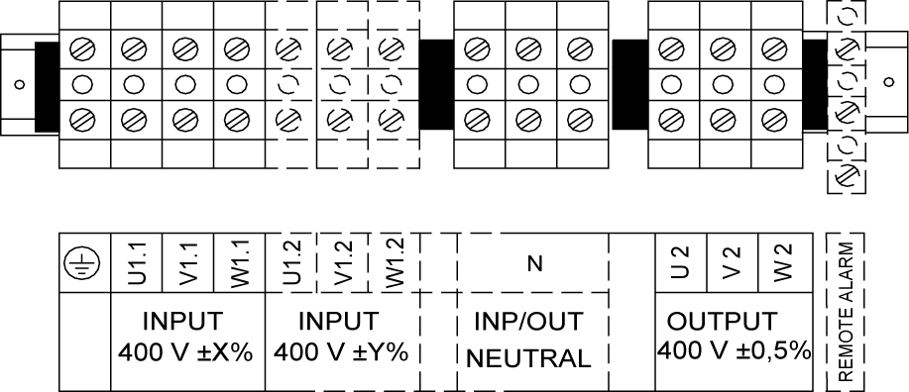

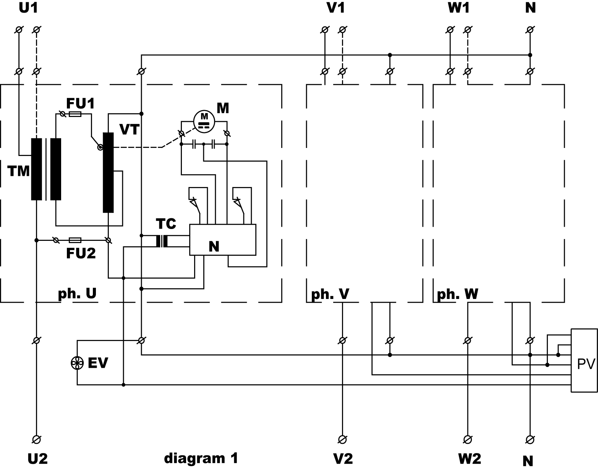

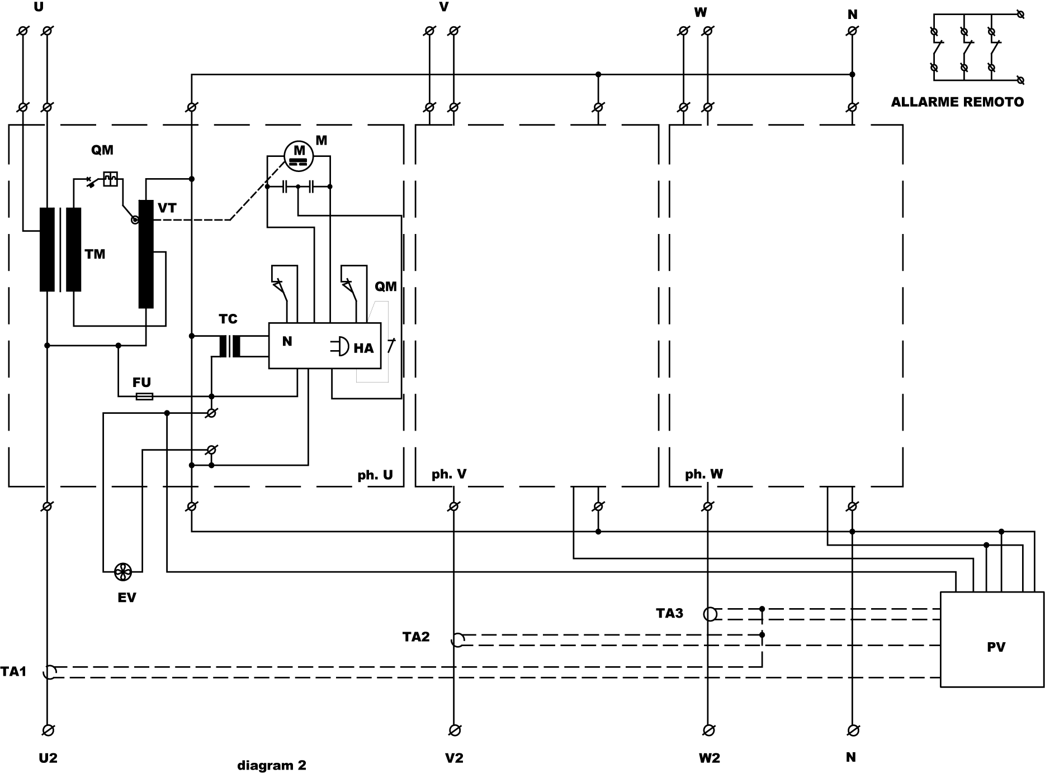

TM: понижающий/вольтодобавочный трансформатор | PV: цифровая схема анализатора
VT: регулятор напряжения | EV: вентилятор
M: редукторный электродвигатель | TC: вспомогательный трансформатор
N карта управления | FU: предохранитель
Q Mавтоматический выключатель | HA: звуковая сигнализация
TA трансформатор тока (свыше 20 кВA)
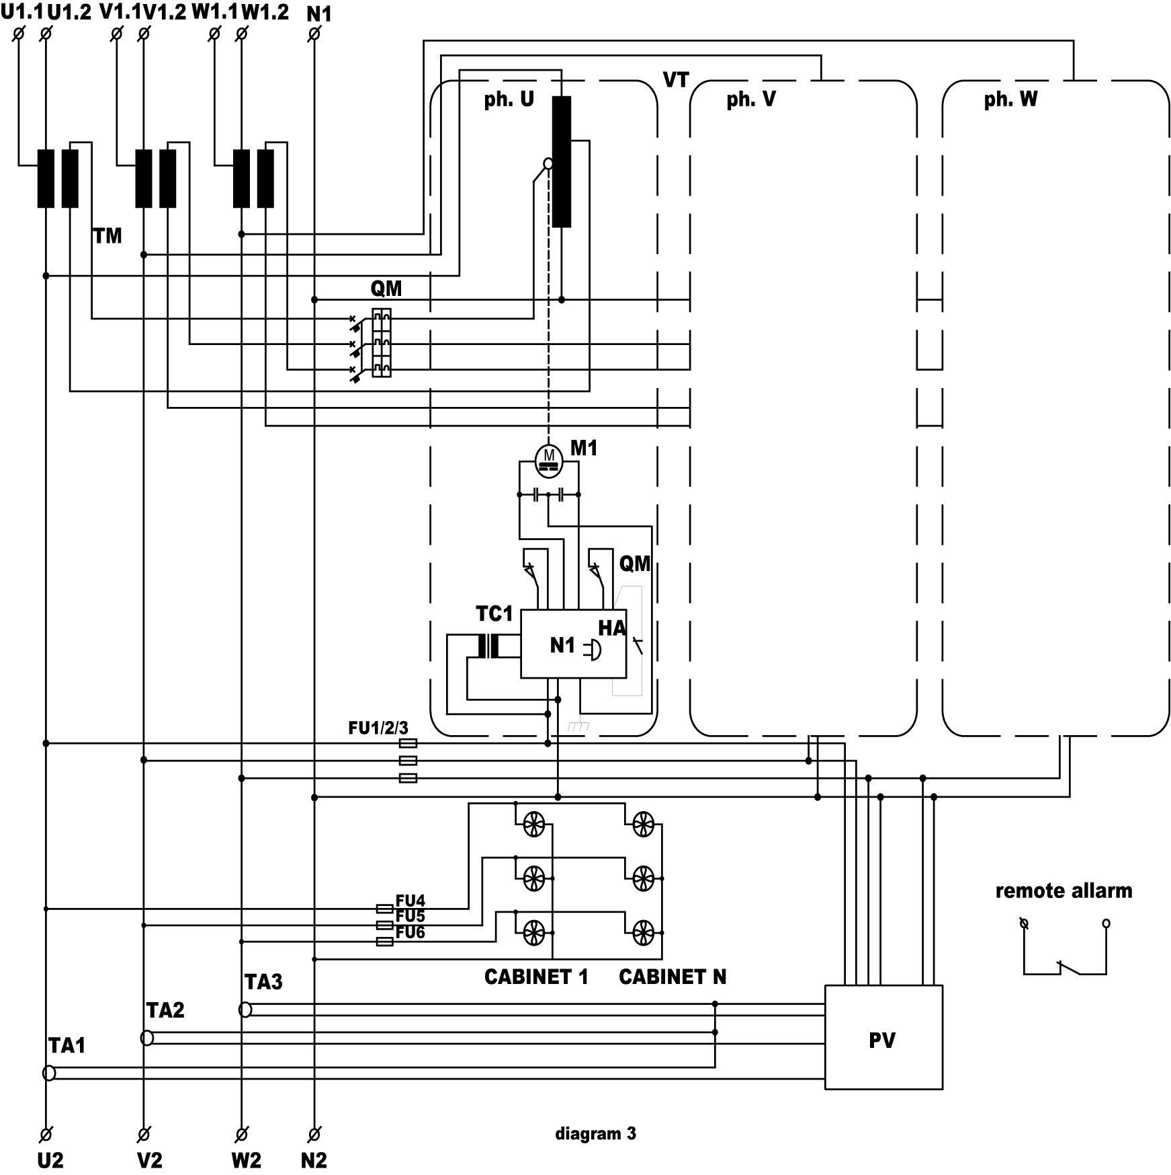

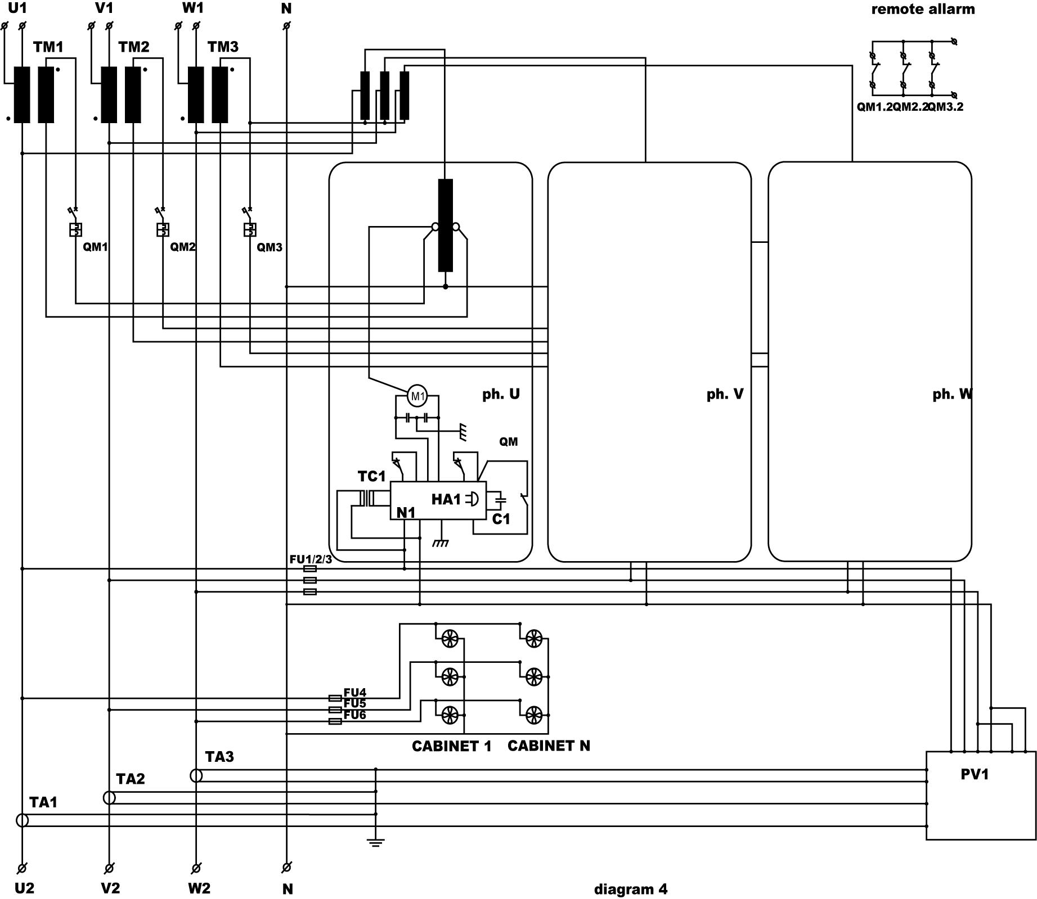
TM: понижающий/вольтодобавочный трансформатор | PV: цифровая схема анализатора
VT: регулятор напряжения | EV: вентилятор
M: редукторный электродвигатель | TC: вспомогательный трансформатор
N карта управления | FU: предохранитель
Q Mавтоматический выключатель | HA: звуковая сигнализация
TA трансформатор тока (свыше 20 кВA)
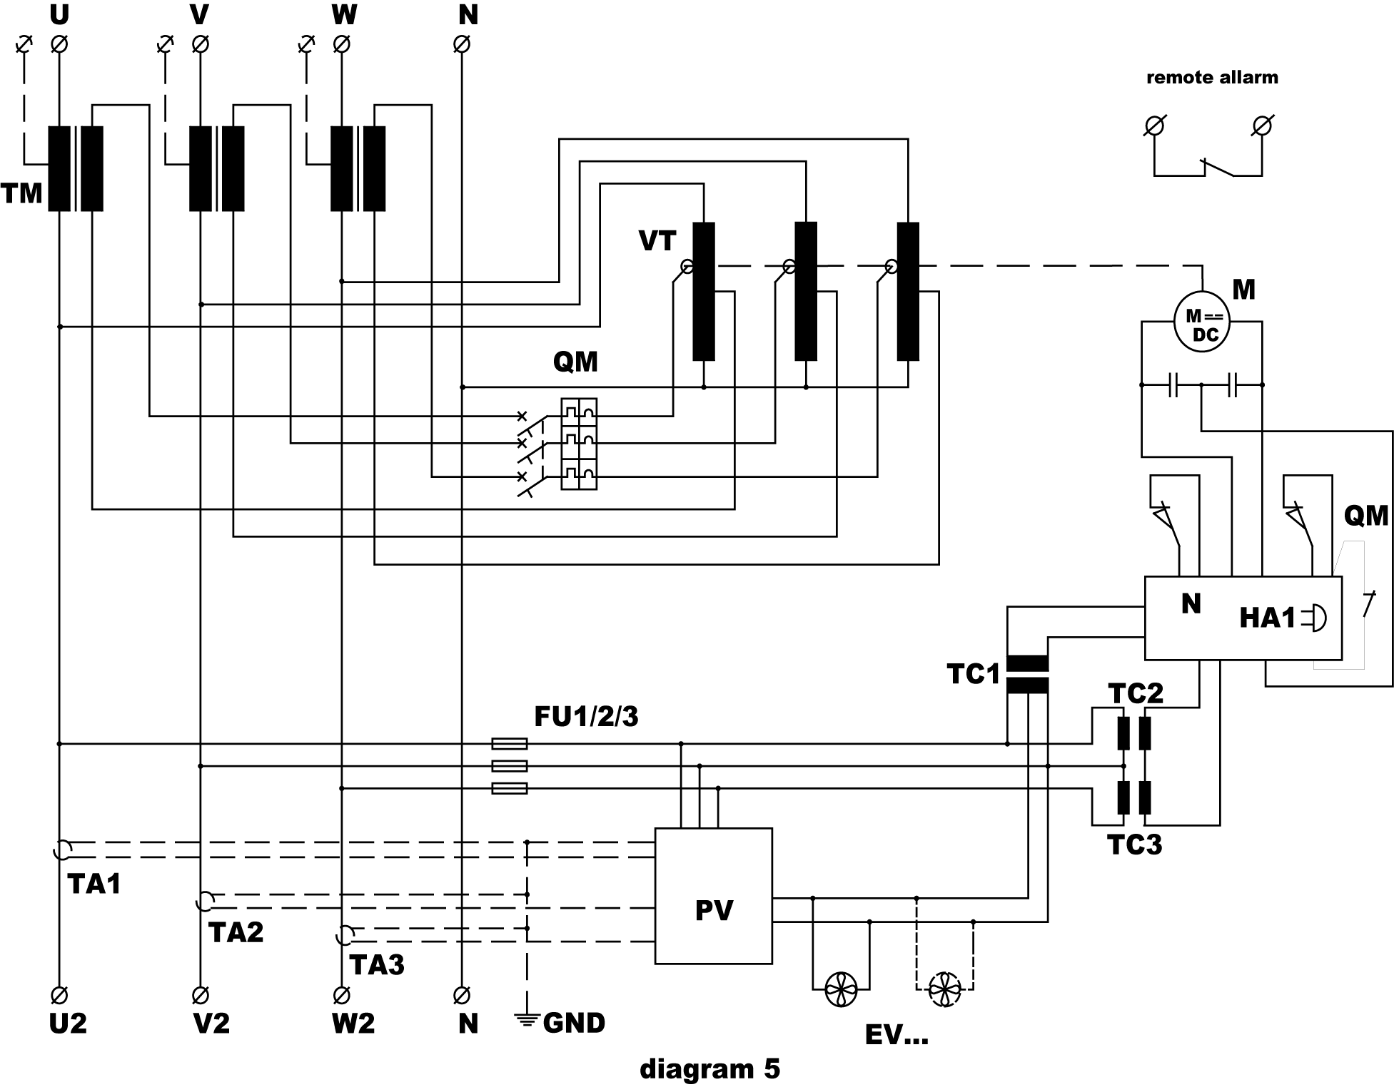

TM: понижающий/вольтодобавочный трансформатор | PV: цифровая схема анализатора
VT: регулятор напряжения | EV: вентилятор
M: редукторный электродвигатель | TC: вспомогательный трансформатор
N карта управления | FU: предохранитель
Q Mавтоматический выключатель | HA: звуковая сигнализация
TA трансформатор тока (свыше 20 кВA)

ПРИЛОЖЕНИЕ Б: КОРПУСА
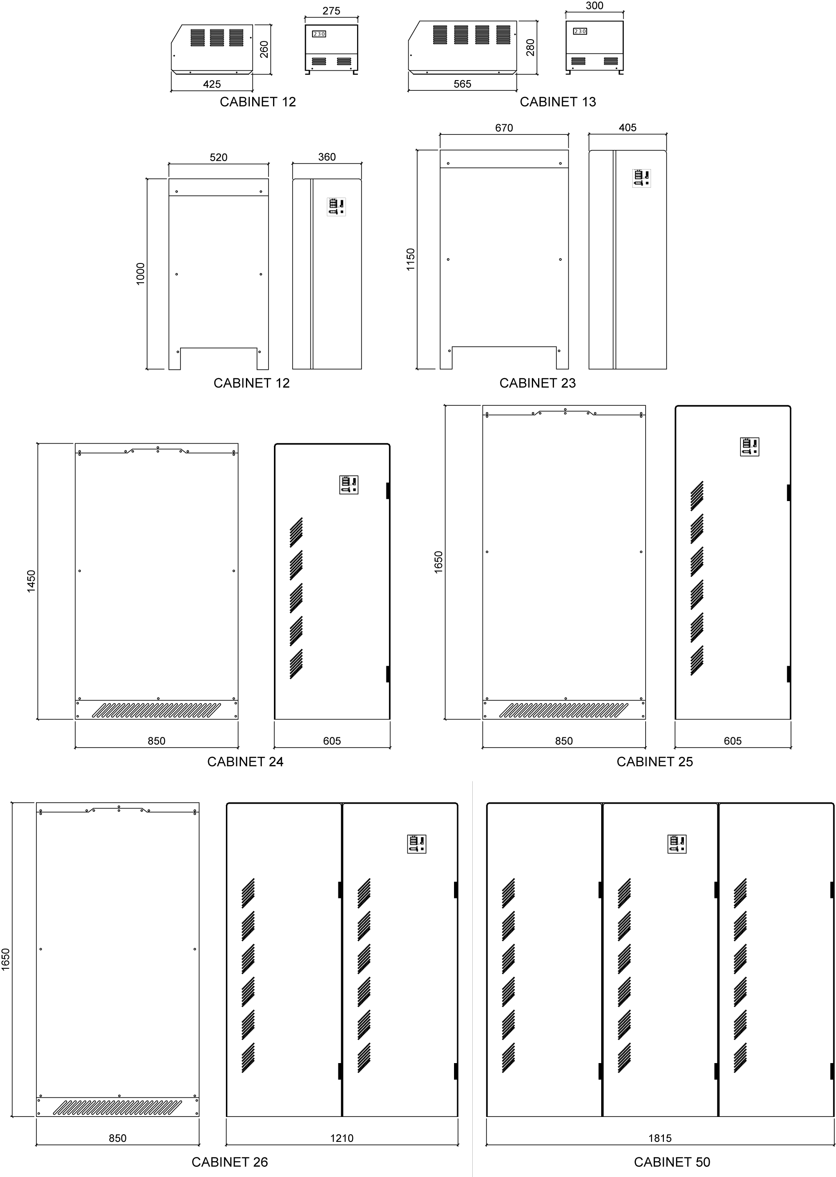

ПРИЛОЖЕНИЕ В: ОБОРУДОВАНИЕ

ИНФОРМАЦИЯ О ТЕХНИКЕ БЕЗОПАСНОСТИ
Во избежание каких-либо повреждений или опасности для жизни обслуживание данного оборудования должно осуществляться и эксплуатироваться только квалифицированным персоналом в соответствии с действующими правилами техники безопасности при работе с электрооборудованием. Производитель не несет ответственности за неисправности в случае несоблюдения инструкций, данных в этом руководстве.

Риск поражения электрическим током, ожоги или взрыв
- перед началом работы с прибором изолируйте подводящие провода и клемы и дополнительные источники питания, а также замкните вторичную обмотку всех токовых трансформаторов;
- каждый раз используйте соответствующий индикатор наличия напряжения, чтобы убедиться в отсутствии напряжения;
- прежде чем включить прибор поставьте на место все механизмы, дверцы и крышки;
- следует всегда подавать правильное номинальное напряжение для питания прибора.
Несоблюдение вышеописанных предупреждений может привести к несчастным случаям.

Риск повреждения прибора
Произведите следующие проверки:
- напряжение вспомогательной энергетической установки;
- частота питания распределительной сети (50 или 60 Гц);
- соответствие максимального напряжения на клемме входного напряжения с приборными техническими данными;
- соответствие максимального подводимого тока (клеммы I1, I2 и I3) с приборными техническими данными;

ПРИМЕЧАНИЕ
- Выключатель нагрузки или автоматический выключатель должны быть включены в состав электрической установки.
- Установка должна быть установлена рядом с оборудованием и должна быть легко доступна. Она должна быть обозначена как разъединяющее устройство: IECI EN 61010-1 § 6.12.2.1

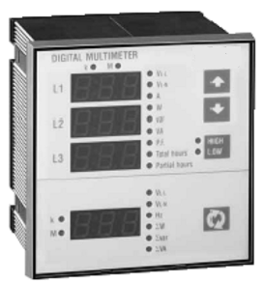ЦИФРОВОЙ СЕТЕВОЙ АНАЛИЗАТОР, ТИП 1

ОПИСАНИЕ
- Компактный блочный вариант размером 96x96 мм.
- 4 дисплея со светоизлучающими диодами для отличной четкости показаний.
- Удобство при установке и настройке.
- Измерения истинных действующих величин
- 47 измерений с функциями источника питания.
- Регистрация измерений максимальных и минимальных значений.

УСТАНОВКА ПАРАМЕТРОВ
- Нажать кнопки C и D одновременно на 5 секунд для выбора начала установок
- На ЭКРАНЕ 1 (DISPLAY 1) появится P.01, что означает выбор параметра 01
- На ЭКРАНАХ 2 и 3 (DISPLAYS 2 и 3) покажет постоянную величину тока
- кнопки A и B служат для увеличения/уменьшения величины только что выбранного параметра
- Кнопки C и D служат для выбора параметров с P.01 до P.10
- Нажать кнопку D на 2 секунды для сохранения уставок и выхода
Обычно для установки измерительного прибора в рабочее положение необходимо установить только параметр P.01 а остальные параметры остаются по усмотрению.
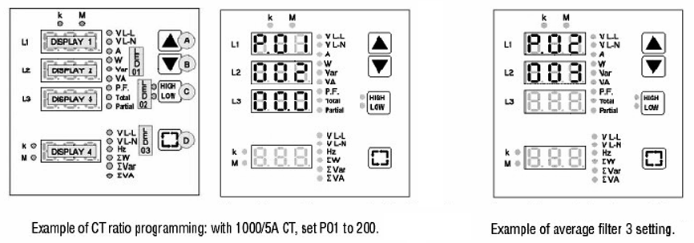
Примечание! Цифровая вычислительная система DMK может обрабатывать значения полной мощности до 40 MВA.
- Для установки величины параметра P.01, ЭКРАНЫ 2 и 3 (DISPLAYS 2 и 3) включаются одновременно для представления значения в виде 5 цифр (разрядов) + 1 десятичный знак.
ТАБЛИЦА ПАРАМЕТРОВ
ПАР | ФУНКЦИЯ | Диапазон | Значение по умолчанию
P.01 | Коэффициент трансформатора тока (СТ) | 1.0 ... 2000 | 1.0
P.02 | Средний фильтр | 1... 10 | 3
P.03 | Тип подключения:  1 фаза  2 фазы  3 фазы  3 синхронизированных фазы | 1 ф  2 ф  3 ф  3 синх | 3ф
P.04 | Частота | Автt - 50 - 60 | Авт
P.05 | Исходное состояние (по усмотрению) на экранах 1-2-3 | 1 ... 9 | 1
P.06 | Исходное состояние (по усмотрению) на экране 4 | 1 ... 6 | 1
P.07 | Заданная выдержка времени | ВЫКЛ. ... 250 с | 60
P.08 | Пороговое напряжение | ВЫКЛ...100.0 | ВЫКЛ
P.09 | Пороговый ток | ВЫКЛ...100.0 | ВЫКЛ
P.10 | Частичная инициализация | ВЫКЛ...60000 | ВЫКЛ
- Параметр P.02 позволяет изменить стабилизирующее действие заключающееся в том, что средняя характеристика применяется для вычисления.
- Параметр P.03 должен отражать подключение универсального электроизмерительного прибора (см. раздел "Схемы электрических соединений").
- При подключении сбалансированного трехфазного тока только один трансформатор тока CT включен на фазу L1.
- За исключением напряжения, все другие измерения на фазах L2, L3 те же, что и на фазе L1.
- При параметре P.04 установленном на частоте равной 50 или 60 Гц, визуальное отображение обновляется наиболее часто.
- Параметры P.05 и P.06 используются для определения какое измерение по усмотрению будет представлено на ЭКРАНАХ (DISPLAYS) 1-2-3-4.

- Параметр P.07 служит для установления времени возвращения в исходное состояние конфигурации, сделанной параметрами P.05 and P.06.
 | ЭКРАНЫ (DISPLAY) 1-2-3 |  | ЭКРАН (DISPLAY) 4
P.05 | Измерение | P.06 | Измерение
1 | V L-L | 1 | VL-L
2 | VL-N | 2 | VL-N
3 | A | 3 | Hz
4 | W | 4 | ΣW
5 | var | 5 | Σvar
6 | VA | 6 | ΣVA
l | P.F.
8 | Суммарное время
9 | Частичное время
- Параметры P.08 и P.09 являются пороговым фазовым напряжением и пороговым током, соответственно, относящимся к диапазону измерений, выраженному в процентах, для запуска суммирующего счетчика времени и частичного счетчика. Если оба параметра были установлены в положение ВЫКЛ. (OFF), счетчики начинают работать после подачи питания на измерительный прибор.
- Параметр P.10 служит для установки частичного времени, уменьшающегося до нуля. Как только счетчик установится на ноль, он начнет отсчет в отрицательном направлении (частичное мигание светодиодов (СИД)).

НАБЛЮДЕНИЕ ЗА ИЗМЕРЕНИЯМИ
СИД ГРУППЫ 01 ТАБЛИЦА ИЗМЕРЕНИЙ
СИД | Функция
V L-L | Линейное напряжение
VL-N | Фазовое напряжение
A | Ток
W | Фактическая мощность
var | Реактивная мощность
VA | Фиксируемая мощность
P.F. | Коэффициент суммарной мощности (TPF)
Общее время работы | Общее время работы
Частичное время работы | Частичное время работы

Функции кнопок A и B
- Кнопки A и B служат для выбора измерений выделенных светодиодом группы 01.
- Измерения, связанные с фазами L 1, L2 and L3 представлены соответственно на ЭКРАНАХ (DISPLAYS) 1, 2 и 3.
- Светодиоды k и M, расположенные вверху, соответственно, указывают, что измерения выражены в тысячах или миллионах.
- Без подсоединения к нейтрали показывается противоэдс фазное напряжение.
- Коэффициент полной мощности подсчитывается, принимая во внимание искажение гармонических составляющих тока и напряжения.
- ЭКРАНЫ (DISPLAYS) 1-2-3, соответственно, показывают линейные напряжения L1-L2, L2-L3 и L3-L1.
- Счетчик частичного времени работы представляет индикацию, выраженную в часах и минутах, разделенных точкой (например, 1500.30 означает 1500 часов и 30 минут). Мигающая точка означает что счетчик частичного времени работает.

УСТАНОВКА ТАЙМЕРА ЧАСТИЧНОГО ВРЕМЕНИ В ИСХОДНОЕ СОСТОЯНИЕ
- С помощью кнопки A или B выберите измерения счетчиком частичного времени не отпуская кнопки до тех пор пока не получите требуемую величину.
- Продолжайте держать кнопку нажатой в течение последующих 5 секунд, измерение вернется в исходное состояние.
- Индикация CLr (аннулировано) показана на экране для подтверждения.

УСТАНОВКА ТАЙМЕРА ОБЩЕГО ВРЕМЕНИ В ИСХОДНОЕ СОСТОЯНИЕ
- С помощью кнопки A или B выберите измерения счетчиком частичного времени не отпуская кнопки до тех пор пока не получите требуемую величину и нажмите кнопку D.
- Продолжайте держать кнопку нажатой в течение последующих 5 секунд, измерение вернется в исходное состояние.
ЭКРАН (DISPLAY) | Измерение | Функция
1-2-3 | VL-N | Фазовое напряжение
1-2-3 | A | Ток
4 | ΣW | Подразумеваемая фактическая мощность
4 | Σvar | Подразумеваемая реактивная мощностьr
4 | ΣA | Предполагаемая фиксируемая мощность
- Индикация CLr (сброс) появляется на экране для подтверждения.

Функции кнопки C
Кнопка C служит для разрешения одной из функций, запрограммированных в светодиодах группы 02, или их блокировки.
Светодиоды высокого и низкого напряжения.
Эти светодиоды, соответственно, индицируют одновременно максимальное и минимальное значение записанные измерительным прибором для следующих измерений:
Примечание: Значения высокого напряжения сохраняются также в случае отсутствия напряжения.
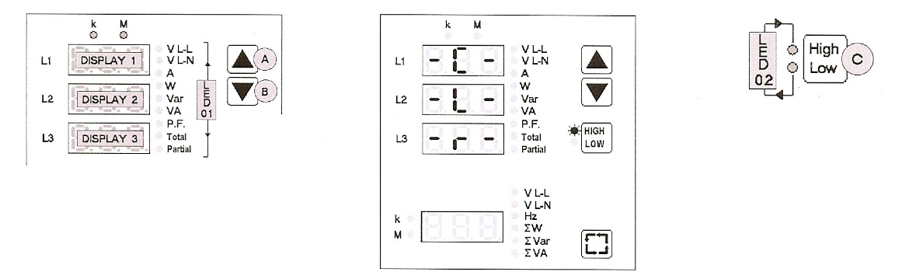

ИНИЦИАЛИЗАЦИЯ ВЫСОКОГО/НИЗКОГО НАПРЯЖЕНИЯ
- Нажмите кнопку C выбора функции ВЫСОКОЕ или НИЗКОЕ (High Low) и не отпуская кнопки дождитесь требуемой функции.
СИД | Функция
VL-L | Среднее линейное напряжение
VL-N | Среднее фазовое напряжение
Hz | Частота
ΣW | Суммарная фактическая мощность
Σvar | Суммарная реактивная мощность
ΣVA | Суммарная фиксируемая мощность
- Держите кнопку нажатой в течение 5 секунд, значения выбранной функции установятся в исходное состояние.
- Индикация CLr (сброс) появляется на экране для подтверждения..
- Все измеренные значения функции установлены в исходное состояние.
- Установка в исходное состояние (сброс) заключается в регистрации параметров в момент достижения максимального или минимального значения.

Функции кнопки D
- С помощью кнопки D можно сделать выбор из трех функций светодиода группы 03 и просмотреть их на ЭКРАНЕ 4 (DISPLAY 4).
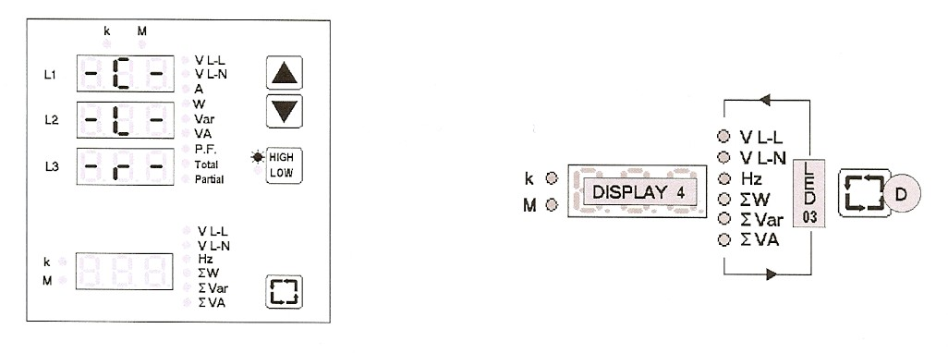
- Эти параметры принимаются как средние значения трех фаз. Что касается единиц измерения, ЭКРАН 4 (DISPLAY 4) имеет свои собственные k (килоo) и M (мега) светодиоды, расположенные слева.

СХЕМЫ ЭЛЕКТРИЧЕСКИЕ СОЕДИНЕНИЙ
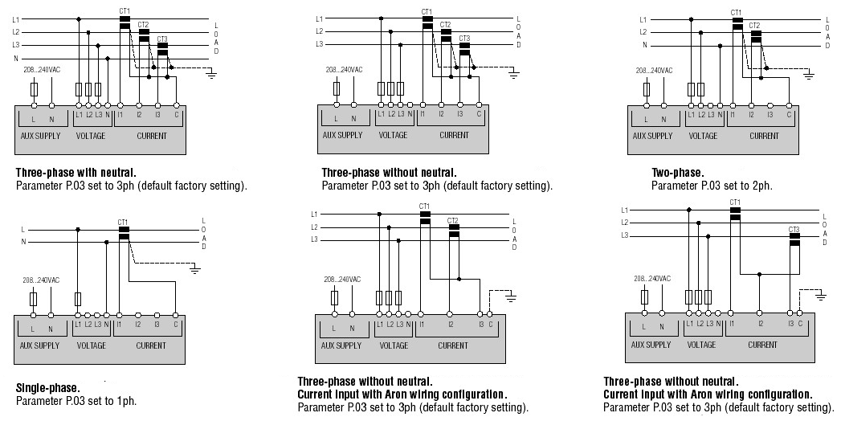

Примечание: TA = CT = трансформатор тока.

ВАЖНАЯ ИНФОРМАЦИЯ О КОНФИГУРАЦИИ ЭЛЕКТРОМОНТАЖА: эта конфигурация повышает точность измерений фазного тока без трансформатора тока (TA) в диапазоне от +0.25% предела шкалы + 1 одноразрядное число до +0.75% предела шкалы + 1 одноразрядное число

ТЕХНИЧЕСКИЕ ХАРАКТЕРИСТИКИ

Вспомогательный источник питания
Номинальное стабилизированное напряжение U_{с}: 208-240 В переменного тока
Эксплуатационные ограничения: 154-288 В переменного тока
Частота 45-65 Гц
Максимально потребляемая мощность: 5,5 ВА (U_{с}=240 В переменного тока)
Максимальное рассеяние 2,5 Вт (U_{с}= 240 В переменного тока)
Время устойчивости к микропрерываниям 20 мс

Входное напряжение
Максимальное номинальное эффективное напряжение Uэ: | 690 В переменного тока, фаза - фаза  400 В переменного тока, фаза - нейтраль
Номинальное напряжение нагрузки U_{н} | 600 В переменного тока, фаза – фаза  347 В переменного тока, фаза - нейтраль
Диапазон измерения: | 60-830 В переменного тока, фаза - фаза  30-480 В переменного тока, фаза - нейтраль
Диапазон частот: | 45-65 Гц
Метод измерений: | Истинные действующие значения
Параметр полного входного сопротивления: | > 1.1 МОм фаза-фаза; >570 кОм фаза-нейтраль
Режим электромонтажа: | однофазный, двухфазный, трехфазный и сбалансированный трехфазный.
Входной ток
Номинальный эффективный ток l_{э}: | 5 A (1 A по требованию)
Диапазон измерения | 0,05-6 A
Номинальное напряжение нагрузки U_{н}: | Подается внешним трансформатором тока (низкое напряжение). 5 A макс.
Метод измерений: | True RMS
Перегрузочная способность: | +20% l_{э} от внешнего трансформатора тока CT с 5 A вторичной обмоткойy
Пик перегрузки: | 50 A в течение 1 секунду
Динамический предел: | 125 A в течение 10 мс
Собственное потребление: | <0.6 Вт на одну фазу
Погрешность измерения
Условия измерения: | Температура: +23°C ± 1°C  Относительная влажность: 45± 15%  Напряжение: 0.2 - 1.2 U_{э}  Ток: 0.2 - 1.2 l_{э}
Напряжение: | Класс 0.5 ±0.25% предела шкалы + 1 одноразрядное число
Ток: | Класс 0.5 ±0.25% предела шкалы + 1 одноразрядное число ±1 одноразрядное число
Частотаy: | ±1 одноразрядное число
Фиксируемая мощность: | ±0.5% предела шкалы + 1 одноразрядное число
Фактическая мощность: | ±1% предела шкалы + 1 одноразрядное число (cosφ0.7-1)  ±1.25'10 предела шкалы + 1 одноразрядное число (cosφ0.3-0.7)
Реактивная мощность: | ±1% предела шкалы + 1 одноразрядное число (sinφ0.7-0.1)  ± 1.25% предела шкалы + 1 одноразрядное число (sinφ0.3-0.7)
Дополнительные порешности
Относительная влажность: | ± 1 одноразрядное число от 60% до 90% R.H.
Температура: | ± 1 одноразрядное число от -20° до +60°C
Изоляция
Номинальное напряжение по изоляции (U_{и}) в соответствии с IEC/EN 61010-1: | 690 В
Условия окружающей среды
Рабочая температура: | - от 20 до +60°C
Температура хранения: | от -30 до +80°C
Относительная влажность: | <90%
Максимальная степень загрязненности: | 2
Подключение
Тип штепсельного разъема: | сменный
Сечение кабеля (min-max): | 0,2-2,5 мм² (24-12, американская классификация проводов ( AWG))
Момент затяжки: | 0,5 Нм (4.5 Ibin)
Корпус
Материал: | Норил SE1-GNF2 черный не поддерживающий горения Noryi
Вариант: | Прибор для скрытого монтажа согласноr IEC 61554
Габаритные размеры (ширина x высота x глубина): | 96 x 96 x 76 мм
Автоматический выключатель: | 91 x 91 мм
Степень защиты: | IP54 на лицевой панели, IP54 с прозрачной крышкой; IP20 на задней панели
Масса: | 434 г
Сертификация и соответствие
Полученная сертификация: | cULus, GOST
Соответствие эталону: | IEC/EN 61010-1, IEC/EN 61000-6-2, CISPR 11/EN 55011, IECIEN 61000-3-2, IEC/EN 61000-3-3, IEC/EN 60068-2-61, IEC/EN60068-2-27, IECIEN60068-2-6, UL508, C22.2 N"14-95.
ULмаркирование: | - Данные приборы должны быть защищены всеми перечисленными предохранителями, разнообразными равнозначными устройствами, малогабаритными и микро предохранителями (JDYX) на 15 A, отрегулированных по фазе входного напряжения.  - "Использовать медный проводник (рассчитанный на 60°C/ 75°C) с диаметром провода в пределах от 18 до 12 американской классификации проводов (AWG), скрученный или одножильный".  - "Для использования на гладкой поверхности Кожуха Типа 1".

ГАБАРИТНЫЕ РАЗМЕРЫ [мм]

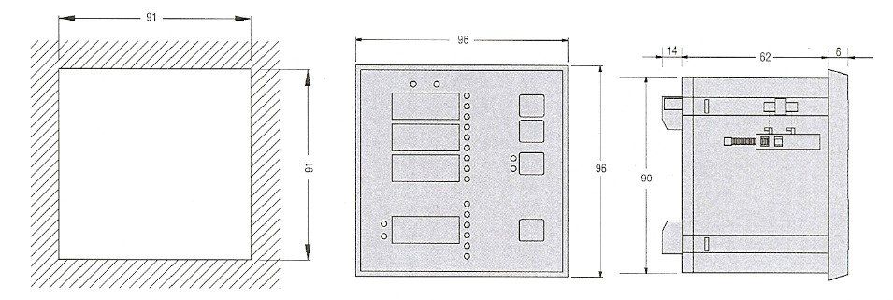

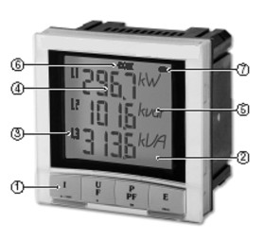
ЦИФРОВОЙ СЕТЕВОЙ АНАЛИЗАТОР, ТИП 2

ОПИСАНИЕ
1. Коммутационная панель с четырьмя кнопочными переключателями, имеющими двойственную функцию (функция отображения или программирования)
2. Жидкокристаллический индикатор с задней подсветкой
3. Фаза
4. Значения
5. Блок
6. Индикатор активности на коммуникационной шиной
7. Индикатор подключения электросчетчика

УСТАНОВКА

Рекомендации:
- следует предусмотреть свободное пространство между прибором и системами, вырабатывающими помехи;
- следует избегать вибрацию при ускорениях свыше 1 G для частот ниже 60 Гц.

Схема с отключенным прибором Монтаж
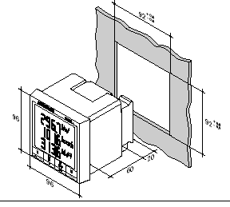
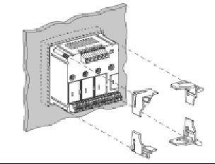

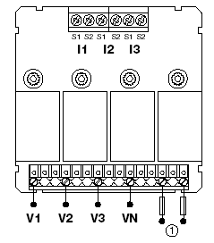
Подключение
Максимальный крутящий момент в соединительном узле при затяжке каждого винта составляет 0,4 Нм.
Каждая вторичная обмотка трансформаторов тока должна быть закорочена при отключении измерительного прибора.

 Всп: 110 … 400 В переменного тока
120 … 350 V DC
 Предохранитель: 0,5 A gG / BS 88 2A gG

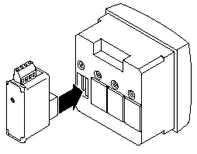Покупные модули
- RS485 JBUS/MODBUS® протокол для последовательной линии (38 400 бодов, максимум)
- Совместимость со счетчиком активной и реактивной мощности с одним переключаемым импульсным выходом (кВтч, kvarh)

Несимметричная трехфазная схема (3NBL/4NBL)
Решение проблемы с двумя трансформаторами тока с током второй и третьей фазы вычисленным посредством векторного сложения приводит к 0,5% снижению погрешности фазыr.
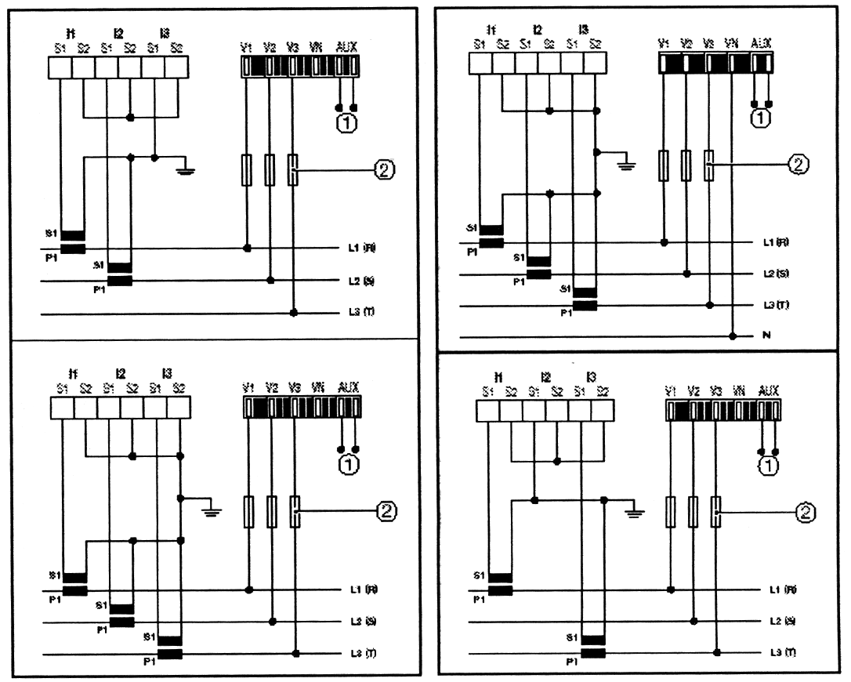

 Всп:
110 … 400 В переменного тока
120 … 350 В постоянного тока
 Предохранитель:
0,5A gG/BS88
2A gG

Симетричная трехфазная схема (3BL/4BL)
Решение проблема с использованием одного трансформатора тока при вычисленном трехфазном токе через векторное сложение, приводит к 0,5% снижению фазовой погрешности.
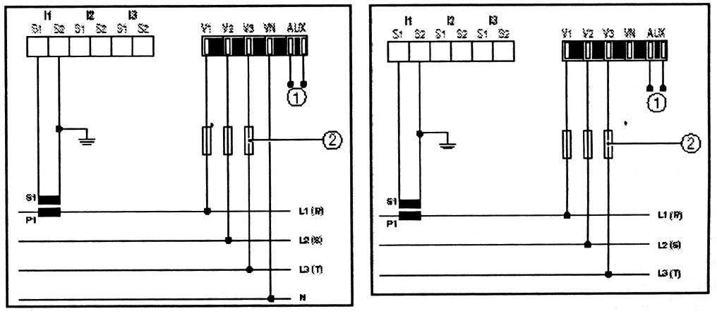
 Оборудование собственных нужд
110 … 400 В переменного тока
120 … 350 В постоянного тока
 Предохранитель:
0,5A gG/BS88
2A gG

Двухфазная сеть (2BL) Однофазная сеть (1BL)

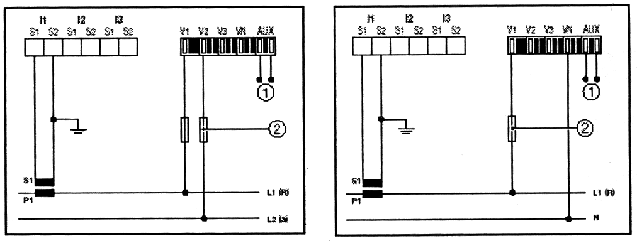
 Оборудование собственных нужд
110 … 400 В переменного тока
120 … 350 В постоянного тока
 Предохранитель:
0,5A gG/BS88
2A gG

ПРОГРАММИРОВАНИЕ

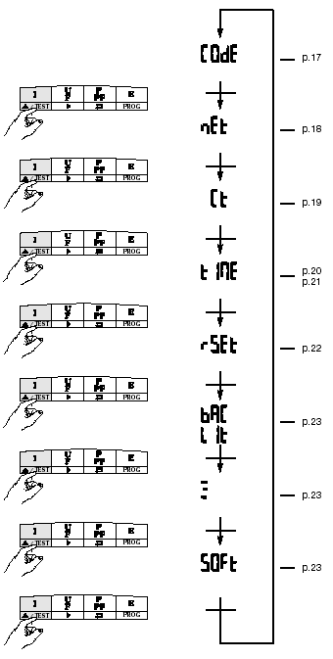
Меню выбора программ

Доступ к режиму программирования Сеть
COdE = 100 Пример: nEt = 3NBL
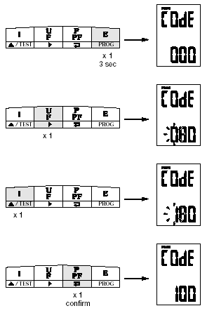
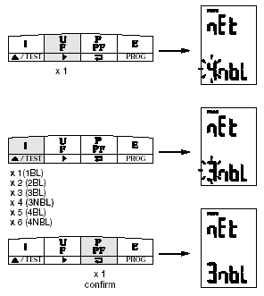

Трансформаторы тока Продолжительность интегрирования тока

Пример: Ct = 1200 /5A Пример: tIME = 20 min
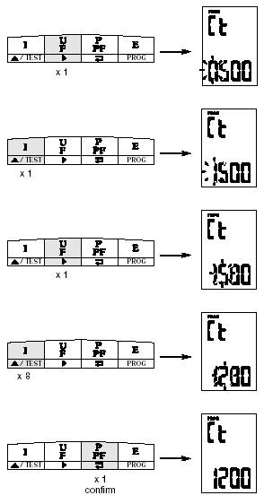
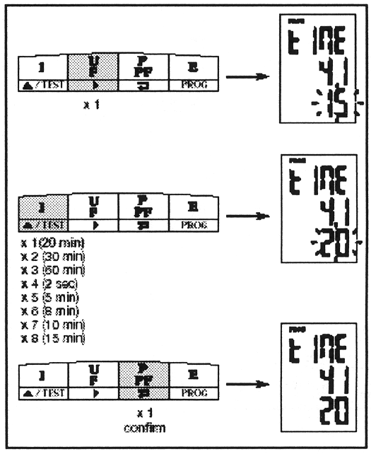

Продолжительность интегрирования Сброс активной мощности
Пример: tIME = 20 min Пример: rSET = Ea
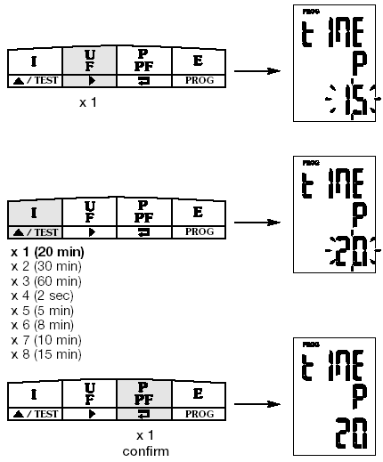
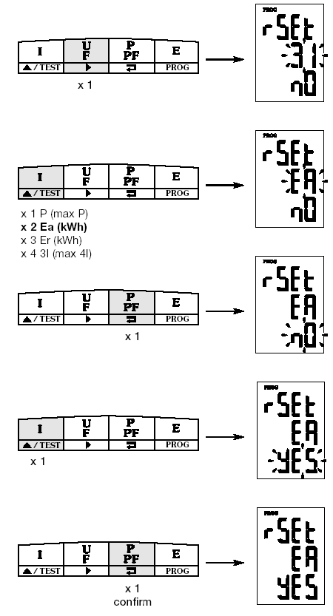

Задняя подсветка Заводской номер
Пример: bACLIt = U Пример: 05312784623
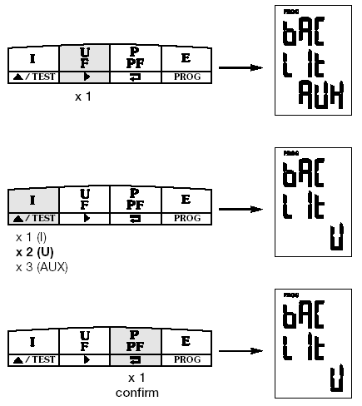
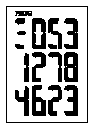

Версия программного обеспечения
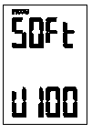

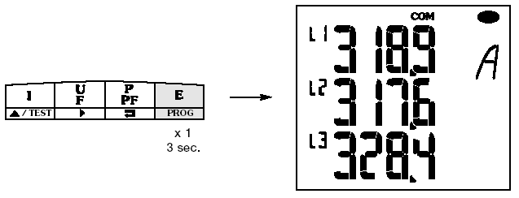
Выход из программы

РАБОТА
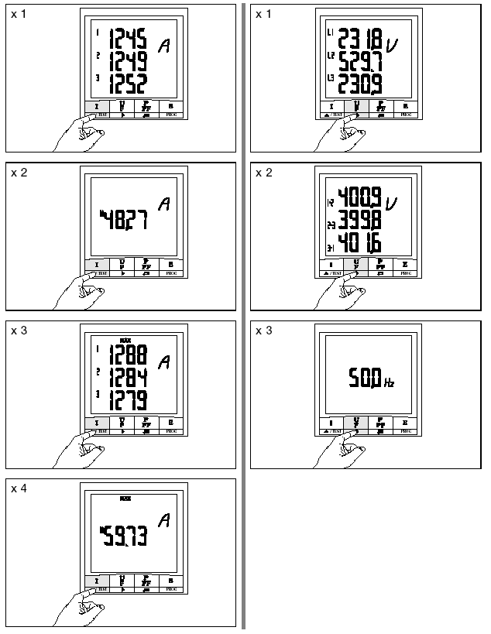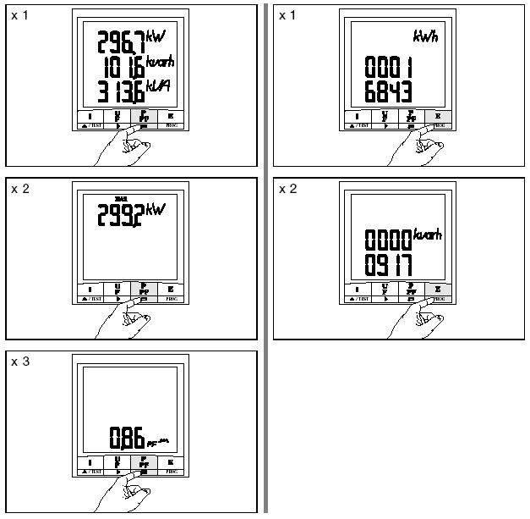

1 – КОНТРОЛЬ 2 – ПРОГРАММИРОВАНИЕ 3 - КОНТРОЛЬ 4 – ПРОГРАММИРОВАНИЕ
I - ток
U - напряжение
AUX – вспомогательное оборудование
6 - КОНТРОЛЬ 7 – ПРОГРАММИРОВАНИЕ 8 - ПОДТВЕРДИТЬ
9 - КОНТРОЛЬ 9 – ПРОГРАММИРОВАНИЕ 10 – 3 с

ФУНКЦИЯ КОНТРОЛЯ СОЕДИНЕНИЙ
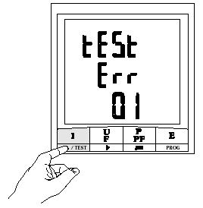
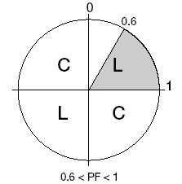
Err 0 = нет ошибки
Err 1 = трансформатор тока с обратной фазой 1
Err 2 = трансформатор тока с обратной фазой 2
Err 3 = трансформатор тока с обратной фазой 3
Err 4 = обратные напряжения V1 и V2
Err 5 = обратные напряжения V2 и V3
Err 6 = обратные напряжения V3 и V1

Пример: TEST Err 0 Example: TEST Err 1
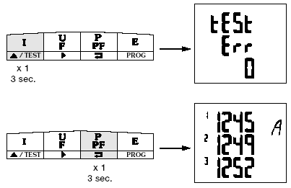
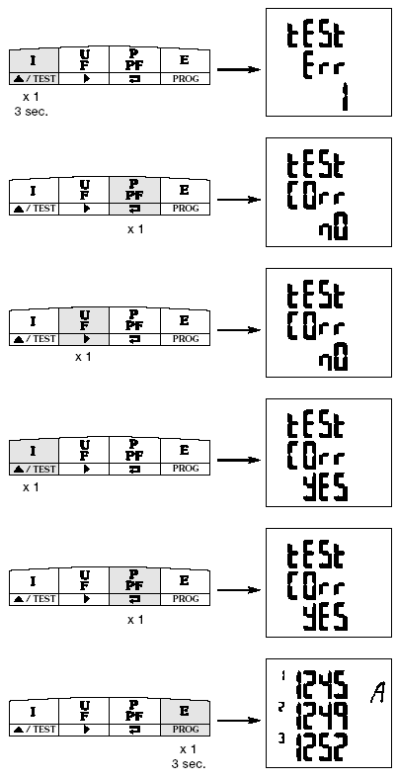

Повторный режим контроля
Внимание: данный режим не берет в расчет модификации, проведенные при первом контроле.

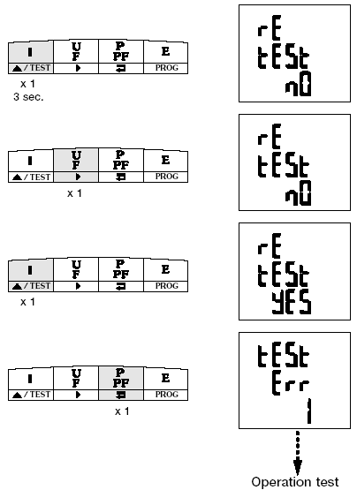

ПОМОЩЬ
Выключен прибор: Проверьте вспомогательные источники питания
Выключена задняя подсветка: Проверьте конфигурацию задней подсветки
в установочном меню (стр. 23)
Напряжение = 0: Проверьте соединения
Ток = 0 или неправильный: Проверьте соединения
Проверьте конфигурацию трансформаторов ток в установочном меню
Неправильная мощность
и коэффициент мощности (PF): Используйте функцию контроля соединений
Отсутствуют фазы на экране: Проверьте конфигурацию сети (в установочном меню)

ТЕХНИЧЕСКИЕ ХАРАКТЕРИСТИКИ

Корпус
Габаритные размеры: 96 x 96 x 60 мм или 96 x 96 x 80 мм с покупными модулями (DIN 43700)
Подключение: через 2,5 мм² разъемные выводы (напряжение и др.) и 6 мм²
фиксированные выводы (ток)
IP индекс: IP52 (лицевая панельl) и IP30 (корпус)
Масса: 400 г

Экран
Тип: жидкокристаллический дисплей с задней подсветкой

Измерения

Трехфазная (3 или 4 провода), двухфазная (2 провода) и однофазная сети

Напряжение (TRMS)
Непосредственное измерение: от 50 до 500 В переменного тока (фаза/фаза);от 28 до 289 В переменного тока
(фаза/нейтраль)
Постоянная перегрузка: 800 В переменного тока
Период обновления: 1 секунда

Ток (TRMS)
Через трансформатор тока : с первичная обмотка:до 9999 A; с вторичной обмоткой: 5 A
Минимальный ток измерения: 5 мА
Потребление энергии на входе: < 0,6 ВA
Дисплей: от 0 до 11 кA (1,1раза от первичного значенияe)
Постоянная перегрузка: 6 A
Периодическая перегрузка: 10 вх / 1 с
Период обновления: 1 секунда

Мощность
Суммарная: 0 - 11MW/Mvar/MВA
Период обновления: 1 секунда

Частота

от 45,0 до 65,0 Гц
Период обновления: 1 секунда

Погрешность измерения
Ток: 0.2% от 10 до 110% / Вх
Напряжение: 0.2% от 140 до 700 В переменного тока
Мощность: 0.5% предела шкалы (-90° ÷ +90°)
Коэффициент мощности: 0.5% для 0.5 < FP < 1
Частота: 0.1% от 45 до 65Hz
Счетчик активной мощности: ±0.5% от 0,02 до 1,2 Вх при К_{м} (PF) = 0.5L или 0.8C (класс 0.5S IEC 62053-22)
Счетчик реактивной мощности: ±2% от 0,1 до 1,2In при sin = 0.5 L или C (класс 1 IEC 62053-23)

Вспомогательный источник питания
110 – 440 В переменного тока 50/60Гц: ±10%
120 – 350 В постоянного тока: ±20%
Потребление энергии: < 5 ВA

Погрешность
Погрешность при активной энергии: IEC 62053-22 класс 0.5S
Погрешность при реактивной энергии: IEC 62053-23 класс 2

EС Маркирование
Соответствует:
- Европейским Номативам относительно электромагнитной совместимости (ЭМС) №. 89/336/CEE от 3 Мая 1989 года, измененным на основании Норматива №. 92/31/CEE от 28 Апреляl 1992 года и директивы № 93/68/CEE от 22 Июля 1993 года.
- Нормативы для низковольтного оборудования № 73/23/CEE от 19 Февраля 1973 года, измененные на основании Норматива № 93/68/CEE от 22 Июля 1993 года.

Электромагнитная совместимость
Устойчивость к электростатическим разрядам: IEC 61000-4-2 - Уровень III
Устойчивость к излучаемым радиочастотным полям: IEC 61000-4-3 - Уровень III
Устойчивость к быстрым переходным режимам/выбросам: IEC 61000-4-4 - Уровень III
Устойчивость к ударным волнам: IEC 61000-4-5 - Уровень III
Устойчивость к возникшим помехам: IEC 61000-4-6 - Уровень III
Устойчивость к магнитным полям сети: IEC 61000-4-8 - Уровень III
Про изведенный выброс и излучение: CISPR11 - Класс A
Устойчивость к кратковременным понижениям напряжения
и кратковременным прерываниям: IEC 61000-4-11

Климатические условия
Диапазон рабочих температур: IEC 60068-2-1/IEC 60068-2-2. От -10°Cдо +55°C
Диапазон температуры хранения: IEC 60068-2-1/IEC 60068-2-2. От -20°C до +85°C
Влажность: IEC 60068-2-30 - 95%
Соляной туман: IEC 60068-2-52 - 2,5 % NaCl

Механические характеристики
Вибрация 10 - 50 Гц IEC 60068-2-6 - 2G

Изоляция
Категория установки: Для систем с напряжением до 500 В переменного тока (фаза/фаза) - III
Степень загрязненности: 2
Выдерживаемое напряжение
номинального импульса: IEC 60947-1 - V imp: 4 kV
Лицевая панель: Класс II
Электрическая безопасность: IEC 61010

ВНИМАНИЕ, ДЛЯ ОЗНАКОМЛЕНИЯ!

При установке стабилизатора напряжения обязательна установка вводного автоматического выключателя соответствующей мощности по входу стабилизатора. Для удобства эксплуатации и технического обслуживания рекомендуется установка перекидного рубильника.

При наличии ДГУ в схеме энергоснабжения, стабилизатор устанавливается по входу ДГУ.
Категорически запрещается эксплуатация стабилизатора после ДГУ.
При несоблюдении этих требований изготовитель не несет ответственность за работу стабилизатора.

Гарантийный талон

Стабилизатор напряжения _________________________________

Дата продажи__________________ Срок гарантии 24 мес.

Наименование предприятия________________________________

м. п. Подпись

Механических повреждений нет.
Комплектность стабилизатора проверена.
С условиями эксплуатации ознакомлен.

Подпись покупателя_____________

